Mitgliedsbeitrag

Ein Plugin für die kostenlose Online-Mitgliederverwaltungssoftware Admidio

Dokumentation

August 2026

Rainer M. Binder

Prolog

Im Herbst 2010 wurde ich von meinem damaligen 1. Vorsitzenden gefragt, ob ich den Posten des Schriftführers im örtlichen Sportverein übernehmen möchte. Ich stimmte nach kurzer Bedenkzeit zu. Die Tätigkeit umfasste u.a. die Mitgliederverwaltung, sowie die Berechnung der Mitgliedsbeiträge.

Ein Programm zur Mitgliederverwaltung war zwar vorhanden, aber, obwohl ich seit 30 Jahren im IT-Bereich tätig war, mit diesem Programm kam ich nicht zurecht. Verschiedene Funktionen waren nur durch spezielle, undokumentierte Tastenkombinationen erreichbar.
Ich machte mich deshalb auf die Suche nach einem anderen Programm und wurde bei Admidio fündig. 2011 gab es bereits das Plugin Mitgliedsbeitrag in der Version 1.0.1. Mit Zustimmung des Autors Gerald Lutter habe ich es von Ihm übernommen und seitdem kontinuierlich weiterentwickelt.
2012 wurde das Plugin komplett überarbeitet und mit einem Accordion-Menü versehen. 2013 kam der nächste große Versionssprung und Mitgliedsbeitrag wurde um SEPA Funktionalitäten erweitert. Bis zu diesem Zeitpunkt gab es noch sehr wenige SEPA-fähige Programme. Kostenlose waren so gut wie nicht zu finden.
Mitgliedsbeitrag ist anders als andere Programme. Dies ist hauptsächlich darauf zurückzuführen, dass das Plugin zur Berechnung der Beiträge die von Admidio vorgegebene Rollenstruktur verwendet (Einer Rolle kann in Admidio ein Beitrag und ein Beitragszeitraum zugewiesen werden. Diese Angaben wertet das Plugin aus). Mitgliedsbeitrag wurde von Grund auf neu entwickelt, kein anderes Programm diente als Vorbild.

Versionsverlauf
Seit 2011 sind mittlerweile 52 Updates erschienen, die aktuelle Version ist die 6.0.3. Eine Änderungshistorie ist auf admidio.org zu finden.

Demoversion
Eine Demoversion von Mitgliedsbeitrag ist auf meiner Webseite admidiopluginsdemo.r-m-b.de verfügbar.

Sourcecode
Den Sourcecode gibt es GitHub (https://github.com/rmbinder/Mitgliedsbeitrag).
Inhaltsverzeichnis
Funktion 5
Installation 6
Hochladen der Dateien 6
Die Installationsroutine 6
Der Menüpunkt 9
Die ersten Grundeinstellungen 10
Beitragseinstellungen 10
Kontodaten 10
Mandatsverwaltung 10
Ansichtsdefinitionen 10
Testen der Grundfunktionen 11
Die Ansichten 11
Beitragsberechnung 13
Update 13
Die Menüstruktur 14
Menü Beiträge 14
Menü Mandatsverwaltung 14
Menü Export 15
Menü Optionen 15
Menü Einstellungen 16
Altersgestaffelte Rollen 17
Grundlagen 17
Anwendung 17
Neuzuordnung altersgestaffelte Rollen 18
Referenzzeitpunkt/Monatsversatz 18
Familienrollen 19
Grundlagen 19
Anwendung 19
Zahlungspflichtiger 20
Multiplikatorrollen 20
Festbeitragsrollen 21
Grundlagen 21
Anwendung 21
Individualbeiträge 22
Grundlagen 22
Anwendung 22
Grundbetrag 22
Verbrauchsbetrag 23
Beitragsberechnung 24
Beitrag und Beitragszeitraum 24
Anteilige Beitragsberechnung 24
Anteilige Beitragsberechnung von Familienrollen 25
Neuberechnung 25
Individualbeiträge 26
Beitragszahlungen 27
Zahlungserinnerung 28
Beitragsanalyse 29
Beitragshistorie 29
Export 30
SEPA 30
Fälligkeitsdatum 30
XML-Datei 32
Kontrolldatei 32
Vorabinformation 33
Rechnung 35
Der Button Export 35
Der Button E-Mail 35
Mandatsverwaltung 37
Mandatsreferenzen erzeugen 37
Mandate bearbeiten 38
Optionen 39
Mitgliedsnummer(n) erzeugen 39
Familienrollen aktualisieren 40
Kopieren 41
Prüfungen 42
Altersgestaffelte Rollen 42
Rollenmitgliedschaft (Altersgestaffelte Rollen) 42
Rollenmitgliedschaft (Pflicht) 42
Rollenmitgliedschaft (Ausschluss) 42
Familienrollen 42
Kontodaten 42
Mandatsverwaltung 42
IBAN-Test 42
BIC-Test 43
Rollenübersicht 44
Plugininformationen 44
Einstellungen 45
Beitragseinstellungen 45
Altersgestaffelte Rollen 45
Familienrollen 46
Multiplikatorrollen 46
Erweiterte Rollenbearbeitung 46
Terminauswahl 47
Individualbeiträge 47
Kontodaten 48
Mandatsverwaltung 50
Das Präfix 50
Die Nullstellen 50
Die laufende Nummer 50
Ansichtsdefinitionen 51
Export 51
E-Mail-Benachrichtigungen 52
Prüfungen 52
Prüfungen aktivieren 52
Rollenmitgliedschaft (Altersgestaffelte Rollen) 53
Rollenmitgliedschaft (Pflicht) und Rollenmitgliedschaft (Ausschluss) 53
Familienrollen 54
Zugriffsberechtigung für Einstellungen 56
Löschen von Beiträgen 56
Deinstallation 57
Speicherung der Konfiguration 58
Informationen zur Beitragsberechnung auf der Übersichtsseite 59
Ablauf einer Beitragsberechnung 60
Grobablauf 60
Ablaufplan 60
Aufnahme des neuen Mitglieds 60
Mitgliedsnummer erzeugen 60
Mandatsreferenz erstellen 60
Mandatsdatum eintragen 61
Neuzuordnung durchführen 61
Beitragsberechnung 61
Fälligkeitsdatum 61
XML-Datei 61
Vorabinformation 61
Weitergabe der XML-Datei 61
Abschluss einer Beitragsberechnung 61

Mitgliedsbeitrag

Funktion

Das Plugin Mitgliedsbeitrag dient dazu, Mitgliedsbeiträge zu berechnen und diese entweder als SEPA-XML-Datei oder in Form einer Liste (XLSX, CSV) zu exportieren. Da Mitgliedsbeitrag keine Möglichkeit bietet, eine SEPA-XML-Datei direkt an eine Bank zu senden, muss dazu eine externe Homebanking-Anwendung (z.B. Jameica/Hibiscus) verwendet werden. Sollte die Bank es zulassen, ist es eventuell sogar möglich, die SEPA-XML-Datei mittels USB-Stick einzureichen.
Die Beitragsberechnung und der Export sind zwei, unabhängig voneinander ablaufende Vorgänge.
- Zuerst werden anhand von Rollenmitgliedschaften die Beiträge berechnet und in den Profildaten eines Mitglieds gespeichert (Die erforderlichen zusätzlichen Profilfelder wurden während der Installationsroutine angelegt). Nachdem die Daten gespeichert wurden, ist dieser Vorgang abgeschlossen. Die Werte für Beitrag, Beitragszeitraum oder auch Sequenztyp können im Profil eines Mitglieds jederzeit nachträglich verändert werden.

- Für den Export werden alle Mitglieder in einer Schleife durchlaufen und es wird geprüft, ob sich in den Profilfeldern Daten von Mitgliedsbeitrag (wie Beitrag oder Beitragszeitraum) befinden. Wenn ja, werden diese eingelesen. Dabei wird keine weitere Berechnung durchgeführt. Nachdem die Daten eingelesen wurden, können sie als SEPA-XML-Datei oder in Form einer Liste (Excel, CSV) exportiert werden.

Da die Beiträge anhand von Rollenmitgliedschaften ermittelt werden, wurden dazu verschiedene Rollentypen festgelegt. Diese werden im weiteren Verlauf als Beitragsrollen bezeichnet.

- Altersgestaffelte Rollen
  - Beitragsberechnung abhängig vom Alter eines Mitglieds

- Familienrollen
  - Beitragsberechnung für Familien oder Gruppen, wobei ein Mitglied der Beitragszahler ist
  - Als Sonderform von Familienrollen gibt es Multiplikatorrollen, bei denen der Beitragswert der Rolle nicht addiert wird, sondern als Multiplikator dient

- Festbeitragsrollen
  - Beitragsberechnung für Sparten, Ehrenmitglieder, Jugendliche etc.

Zusätzlich zu diesen Beitragsrollen gibt es noch Individualbeiträge, mit deren Hilfe man individuelle Beiträge wie z.B. Strom- oder Wasserverbrauch berechnen kann.

Hinweis

Verweise in dieser Beschreibung auf bestimmte Menüpunkte des Plugins sind folgendermaßen dargestellt:

→ <Reiter> - <Menüpunkt> - <ggf. Einzelpunkt>

(z.B. → Einstellungen – Beitragseinstellungen - Trennzeichen)

Installation

Hochladen der Dateien

Im ersten Schritt müssen die Programmdateien auf den Server in ein Unterverzeichnis von adm_plugins hochgeladen werden. Ab Version 6.0.0 von Mitgliedsbeitrag ist der Name des Verzeichnisses festgelegt auf „MembershipFee“. Er kann nicht mehr beliebig gewählt werden.

Hier gibt es zwei Möglichkeiten:

1. Möglichkeit:

- Die Datei „mitgliedsbeitrag_x.y.z.zip“ entpacken. Es wird ein Verzeichnis mit dem Namen „MembershipFee“ erzeugt mit darin enthaltenen Programmdateien.
- Im Admidio-Verzeichnis adm_plugins einen neuen Ordner mit dem Namen „MembershipFee“ erstellen.
- Alle Dateien und Ordner aus dem lokalen Ordner „MembershipFee“ in den Ordner „MembershipFee“ auf dem Server kopieren.

2. Möglichkeit

Viele Dateimanager bieten die Möglichkeit, ZIP-Dateien in einem Schritt hochzuladen und zu entpacken.
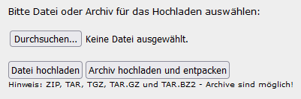

Falls diese Möglichkeit besteht, braucht die Datei „mitgliedsbeitrag_x.y.z.zip“ nur in das Verzeichnis adm_plugins hochgeladen und entpackt zu werden. Der Unterordner „MembershipFee“ wird automatisch erstellt.

Nachdem die Programmdateien hochgeladen worden sind, muss die Installationsroutine des Plugins aufgerufen werden. Dazu in Admidio einloggen, in einer vorhandenen Rolle einen Beitrag und einen Beitragszeitraum eintragen und im Browser folgende PHP-Datei starten:

<deine-admidio-seite>/adm_plugins/MembershipFee/system/install.php

Die Installationsroutine

Durch Starten der install.php wird ein Installationsprozess angestoßen, der alle erforderlichen Profilfelder und Kategorien anlegt. Ab Version 6.0.0 des Plugins läuft dieser Installationsprozess im Hintergrund ab. Es sind kleine Nutzereingaben erforderlich.
Zusätzlich wird bei jedem Start des Plugins geprüft, ob die Werte von „version“ und „stand“ der Datei version.php mit gespeicherten Werten in der Datenbank übereinstimmen und ob noch alle Profilfelder vorhanden sind.

Bei Unterschiedlichkeit wird ein detaillierter Installationsprozess aufgerufen und es werden weitere Prüfungen durchgeführt. Dabei können vorhandene Konfigurationsdaten neu initialisiert und mit geänderten Daten überschrieben werden.

Dieser Installationsprozess besteht aus zwei Durchgängen:

Erster Durchgang: Anlegen fehlender Profilfelder und Kategorien

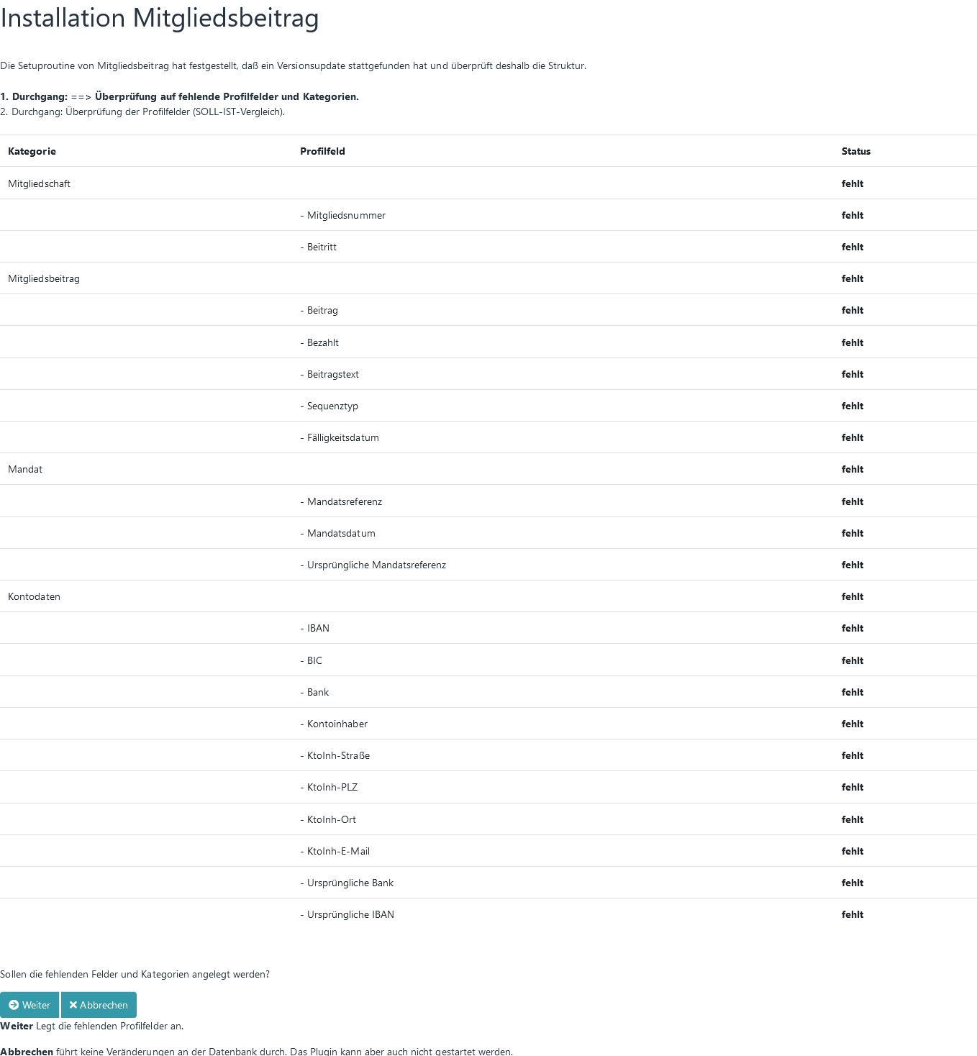

Im ersten Durchgang der Installationsroutine wird die Datenbank auf fehlende Profilfelder und Kategorien überprüft. Falls Profilfelder oder Kategorien fehlen, können sie über den Button "Weiter" angelegt werden.

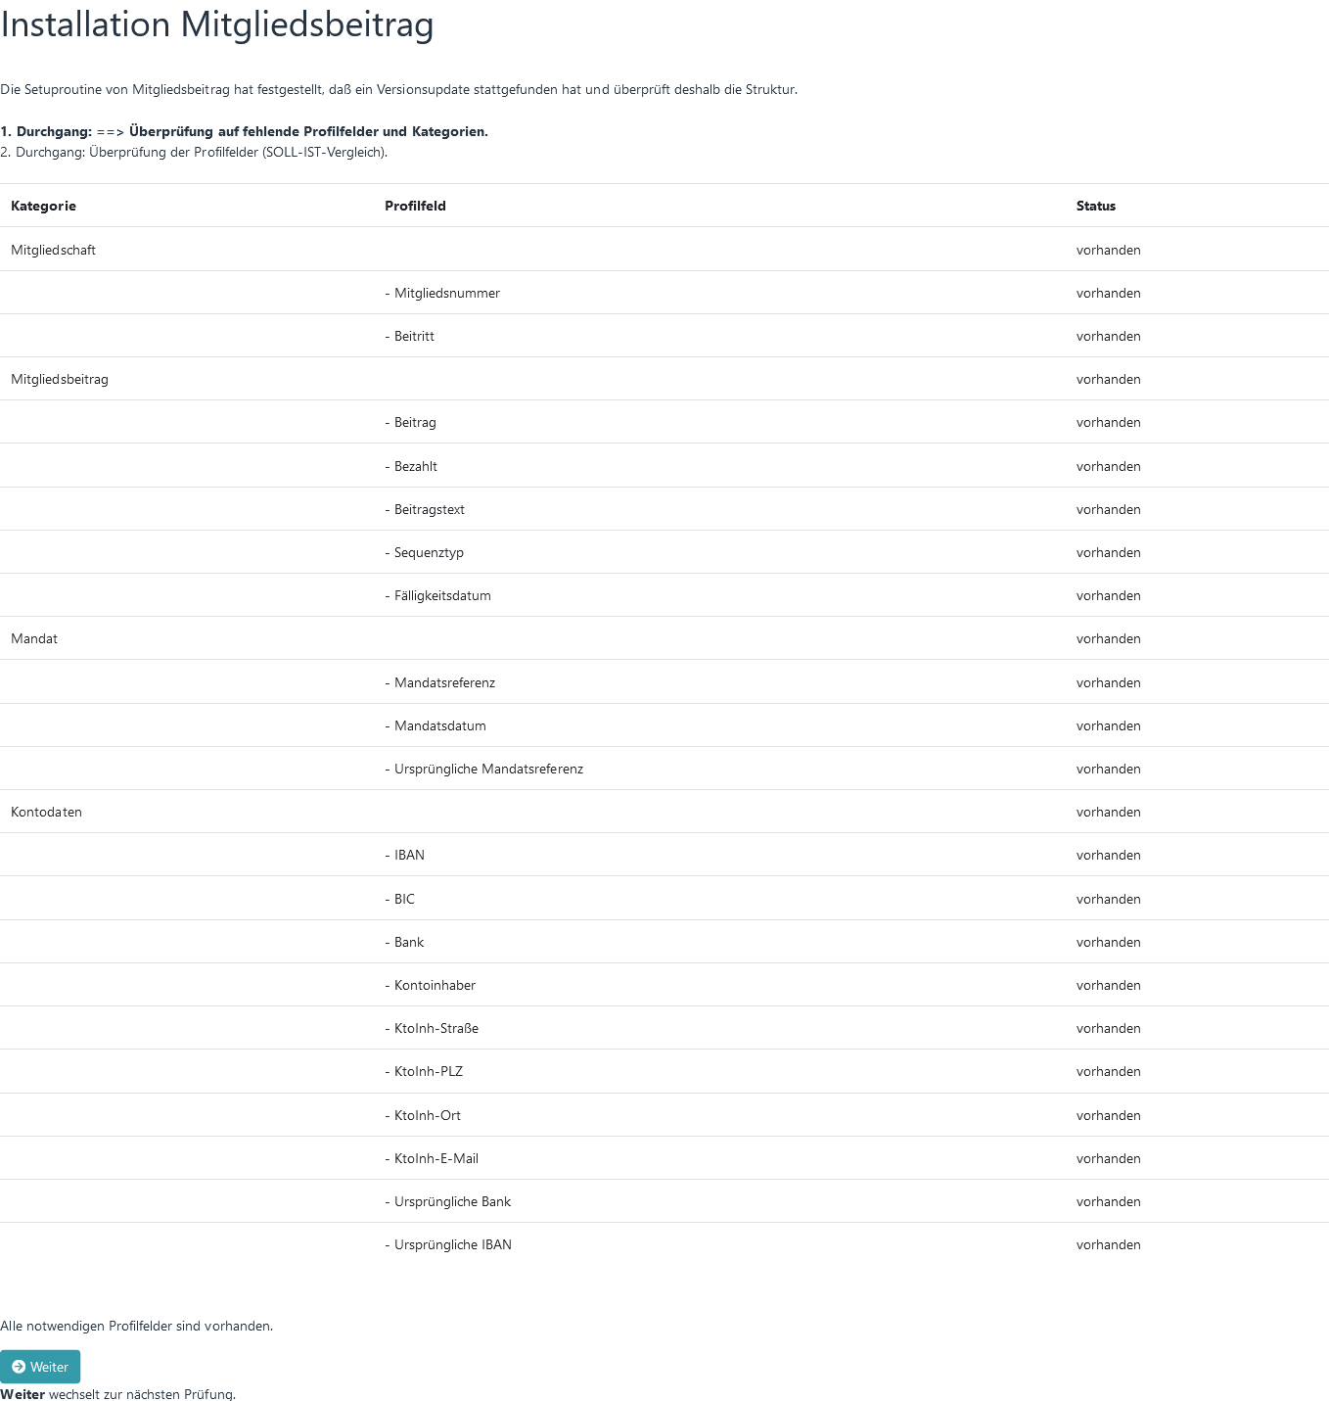

Nur wenn alle notwendigen Profilfelder vorhanden sind, kann zum zweiten Durchgang gewechselt werden.

Zweiter Durchgang: Soll-Ist-Vergleich

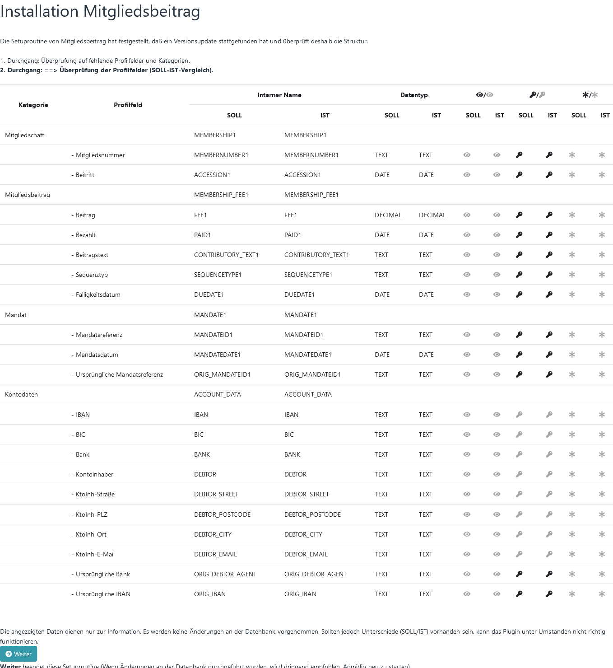

Der zweite Durchgang der Installationsroutine ist nur ein Soll-Ist-Vergleich um aufzuzeigen, wie notwendige Kategorien und Profilfelder definiert sein sollten. Unterschiede sind fett hervorgehoben.

Es wäre z.B. möglich, dass bereits ein Profilfeld mit dem Namen "Mitgliedsnummer" existiert, es jedoch nicht den richtigen Datentyp aufweist. Notwendige Änderungen werden dabei nicht durch die Installationsroutine durchgeführt.

Der Menüpunkt

Die Installationsroutine erzeugt
- einen zusätzlichen Menüpunkt (ab Mitgliedsbeitrag v5.3.1) zum Starten des Plugins
- eine Rolle (im folgenden Zugriffsrolle genannt) für den Zugriff auf das Plugin

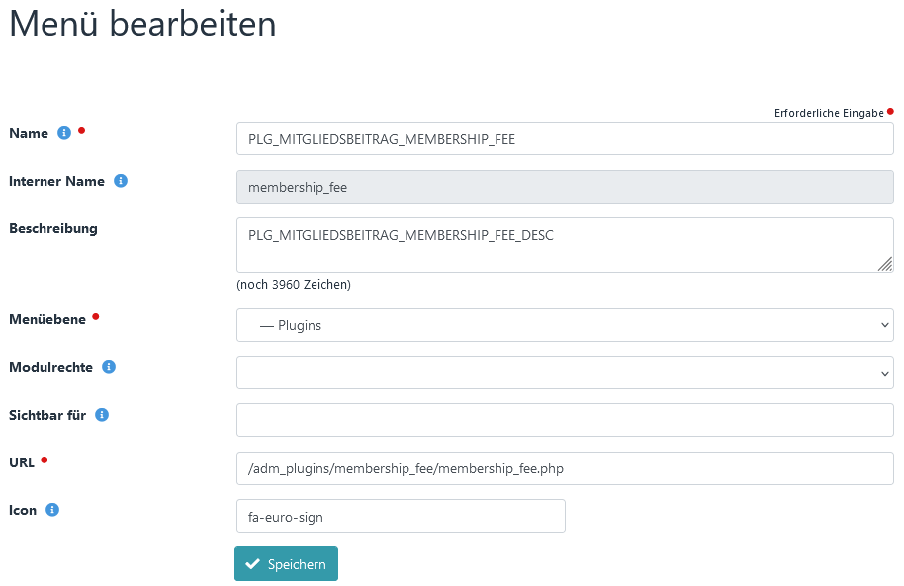
​​

Zur Information:

In Admidio im Modul Menü kann über 'Sichtbar für' die Sichtbarkeit eines Menüpunkts eingeschränkt werden. Der Zugriff auf die darunter liegende Seite ist von dieser Berechtigung jedoch nicht betroffen.

Die durch die Installationsroutine erstellte Zugriffsrolle ist im Menüpunkt unter „„Sichtbar für“ eingetragen. Der aktuelle Nutzer ist bereits als Mitglied dieser Rolle eingetragen. Weitere Berechtigte können der Rolle hinzugefügt werden.

Das Plugin erstellt anhand dieser Zugriffsrolle eine Zugriffsberechtigung nur für die Mitglieder dieser Rolle. Es ist danach nicht mehr möglich, für Nichtmitglieder dieser Rolle über die Adresszeile des Browser ein Programm direkt aufzurufen, wie z.B. .../adm_plugins/MembershipFee/system/payments.php.

Der Name des Menüpunktes und der Zugriffsrolle dürfen nicht verändert werden, da sie nur unverändert durch die Deinstallation entfernt werden.

Die ersten Grundeinstellungen

Nach erfolgreicher Installation sind wichtige Grundeinstellungen vorzunehmen. Dazu das Menü Einstellungen des Plugins aufrufen.

Beitragseinstellungen

Unter → Einstellungen - Beitragseinstellungen sind die ersten Einstellungen, wie anteilige Beitragsberechnung, vorzunehmen. Alle Einzelpunkte sind mit einem kurzem Hilfetext versehen.

Kontodaten

Unter → Einstellungen - Kontodaten ist die Kontoverbindung des Vereins einzutragen.

Mandatsverwaltung

Unter → Einstellungen - Mandatsverwaltung ist es wichtig, unter Datenfeld für die laufende Nummer die richtige Auswahl zu treffen. Das hier ausgewählte Datenfeld bestimmt ein wichtiges Segment der Mandatsreferenz. Eine einmal getroffene Entscheidung sollte nicht mehr geändert werden.

Ansichtsdefinitionen

In → Einstellungen – Ansichtsdefinitionen muss zu jeder Spalte ein Inhaltsfeld angegeben sein (es darf kein Feld leer sein)

Hintergrund

Teilweise können während des Installationsprozesses Ids von Profilfeldern nicht korrekt ausgelesen werden. Dies ist daran erkennbar, das bei einigen Spalten das Inhaltsfeld dazu leer ist. In diesem Fall ist im Modul Ansichtsdefinitionen einmal den „Speichern“-Button zu betätigen.

Testen der Grundfunktionen

Nach erfolgter Installation sollten die Grundfunktionen getestet werden.

Die Ansichten

Mitgliedsbeitrag bietet in mehreren Modulen Ansichten an, in denen nur Daten angezeigt werden, wenn bestimmte Voraussetzungen erfüllt sind.

Diese Module sind:
- Beitragszahlungen
- Rechnung
- Fälligkeitsdatum
- Vorabinformation

In den Modulen Beitragszahlungen und Rechnungsdaten bearbeiten werden nur Daten angezeigt, wenn das Profilfeld Beitrag NICHT LEER ist.

Um dies zu testen, rufen wir das Profil eines Mitglieds auf und tragen unter Beitrag die Zahl 99 ein.

Hinweis

In der Übersicht wird jetzt bei Gesamtsumme die Zahl 99 angezeigt.

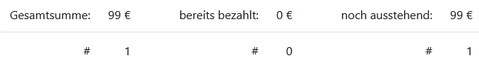

Wenn wir jetzt das Modul Beitragszahlungen (→ Beiträge – Beitragszahlungen – Beitragszahlungen bearbeiten) oder das Modul Rechnung (→ Export – Rechnung – Rechnungsdaten bearbeiten) aufrufen, wird genau dieses eine Mitglied (bei dem die 99 € eingetragen wurden) angezeigt.

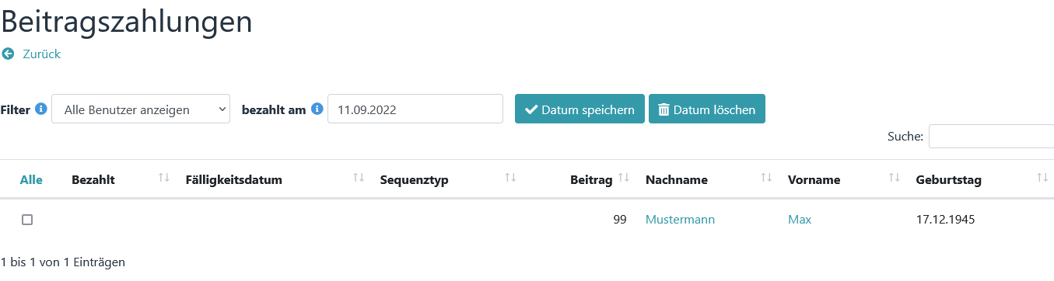

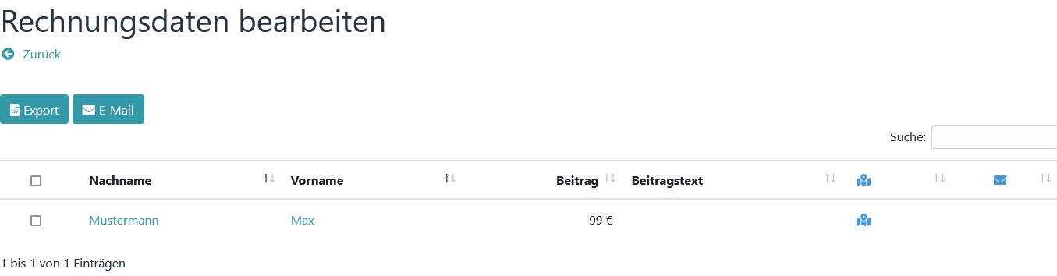

Das Modul Fälligkeitsdatum benötigt als Mindestvoraussetzungen für eine Anzeige:
- Beitrag
- Mandatsreferenz
- Mandatsdatum
- IBAN
- und: das Bezahlt-Datum muss leer sein

Im nächsten Schritt öffnen wir deshalb wieder das Profil des Mitglieds (bei dem die 99 € eingetragen wurden) und tragen Werte ein unter Mandatsreferenz, Mandatsdatum und IBAN.

Anschließend öffnen wir das Modul Fälligkeitsdatum (→ Export - SEPA - Fälligkeitsdatum). Da alle Voraussetzungen gegeben sind, sollte auch hier das betreffende Mitglied angezeigt werden.

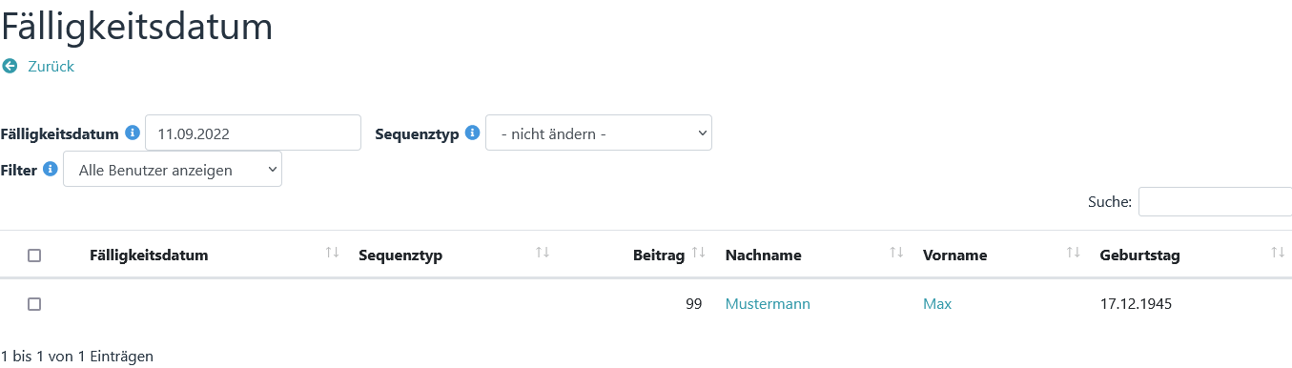

Jetzt die Checkbox in der ersten Spalte anklicken. In der Spalte Fälligkeitsdatum wird das aktuelle Datum eingetragen.

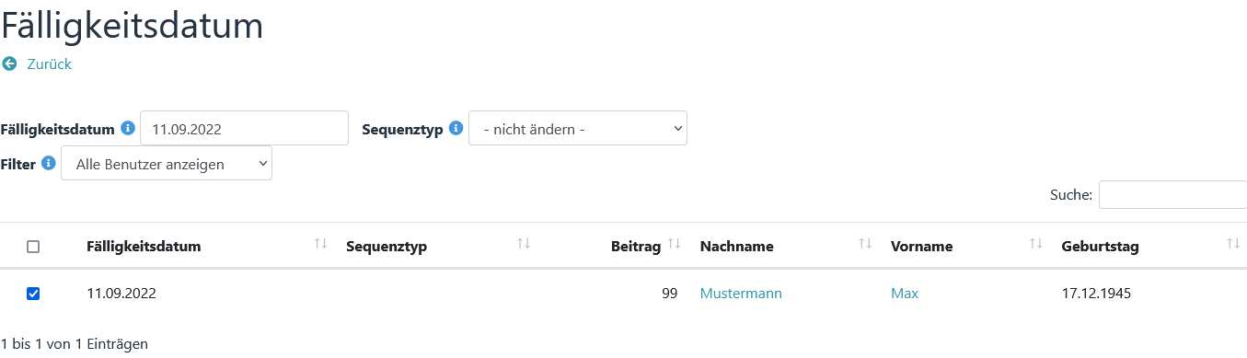
Wir gehen über den Button Zurück einen Schritt zurück.

Jetzt sollte unter → Export – SEPA - Fälligkeitsdatum/Sequenztyp eine neue Zeile mit Checkboxen erscheinen.

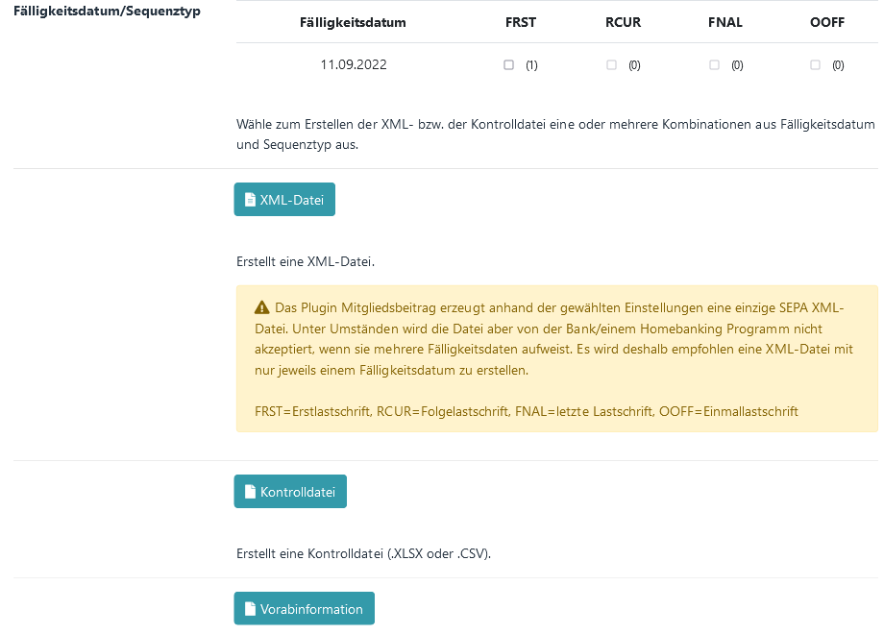

Wir klicken FRST an und wählen zuerst XML-Datei und anschließend Kontrolldatei. Damit haben wir unsere ersten Export-Dateien erstellt. Die Kontrolldatei beinhaltet dieselben Daten wie die XML-Datei, nur aufbereitet um besser lesbar zu sein.

Damit wären die wichtigsten Ansichten einmal durchgetestet.

Beitragsberechnung

Zuerst werden alle Daten, die im vorhergehenden Abschnitt bei einem Mitglied eingetragen wurden (Beitrag, Mandatsreferenz, Mandatsdatum, Fälligkeitsdatum usw.) wieder gelöscht.

Um die Beitragsberechnung zu testen, erstellen wird zuerst ein Rolle und tragen bei Beitrag 99 und bei Beitragszeitraum jährlich.

Anschließend nehmen wir ein Mitglied in diese Rolle auf und führen eine Beitragsberechnung durch (→ Beiträge – Neuberechnung – Neuberechnung).

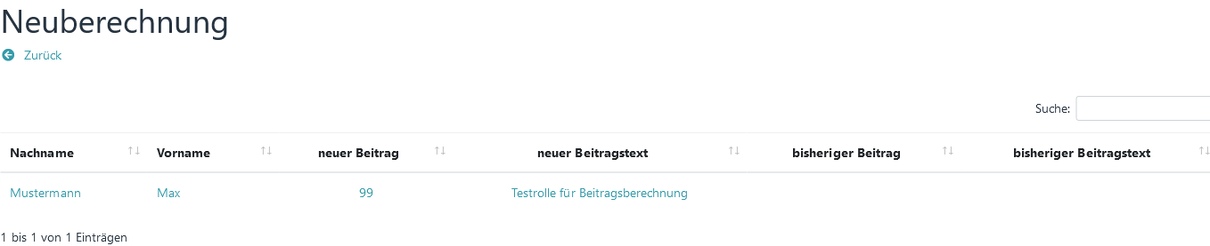

Wenn im Modul Beitragszahlungen (→ Beiträge – Beitragszahlungen – Beitragszahlungen bearbeiten) der jetzt errechnete Beitrag richtig angezeigt wird sind alle Grundfunktionen erfolgreich getestet und funktionieren.

Die erstellte Testrolle kann jetzt wieder gelöscht werden. Der berechnete Beitrag wird über → Beiträge - Löschen – Löschen – Alles löschen wieder entfernt.

Update

Bei einem Update sind immer alle Dateien von Mitgliedsbeitrag zu ersetzen.

Wenn der Dateimanager die Möglichkeit bietet, ZIP-Dateien hochzuladen und zu entpacken, dann sollte folgendermaßen verfahren werden:

- Das komplette Installationsverzeichnis von Mitgliedsbeitrag löschen (mit allen Dateien und Ordnern).
- Die Datei „mitgliedsbeitrag_x.y.z.zip“ mit dem Dateimanager hochladen und gleichzeitig entpacken. (Der Unterordner „MembershipFee“ wird dabei automatisch erstellt).

Bietet der Dateimanager nicht die Möglichkeit zu entpacken, dann ist wie folgt zu verfahren:

- Zuerst alle Dateien und Ordner im Pluginverzeichnis von Mitgliedsbeitrag löschen.
- Danach alle Dateien und Ordner von „MembershipFee“ aus der entpackten Zip-Datei in das Pluginverzeichnis kopieren.

Hinweis

Ab Pluginversion 6.0.0 muss der Pluginordner „MembershipFee“ lauten, ggf. muss er umbenannt werden.

Die Menüstruktur

Alle Funktionen des Plugin sind über ein Menü zugänglich.

Oberhalb des Menüs wird der aktuelle Stand der Beitragsberechnung dargestellt.

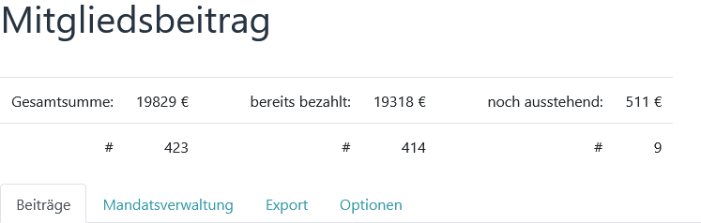

Menü Beiträge
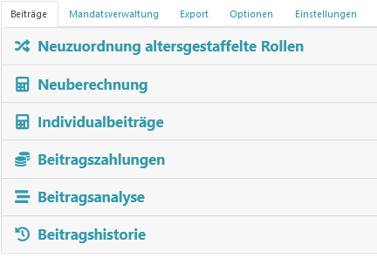
Über die Menüpunkte des Reiters Beiträge gelangt man zu den Hauptfunktionen des Plugins, wie Neuzuordnung, Neuberechnung und Beitragszahlungen.

Menü Mandatsverwaltung
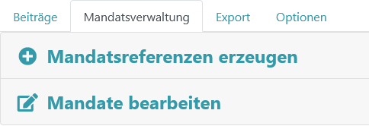
Über die Mandatsverwaltung können Mandate bearbeitet und Mandatsreferenzen erzeugt werden.

Menü Export
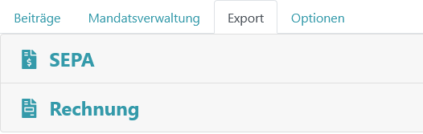
Über Export sind alle Exportfunktionen zugänglich.

Menü Optionen
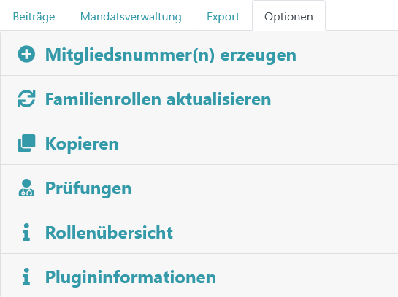
Optionen bietet die Möglichkeit Mitgliedsnummern zu erzeugen, Profildaten zu kopieren, sich eine Rollenübersicht oder diverse Prüfungen anzeigen zu lassen

Menü Einstellungen
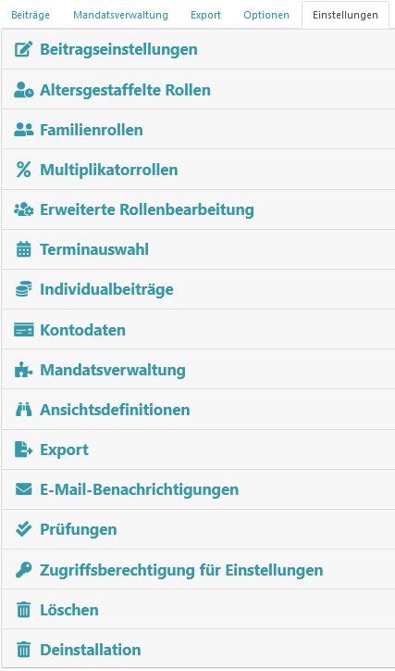

Alle Grundeinstellungen sind über den Reiter Einstellungen erreichbar.

Hinweis

Der Reiter Einstellungen ist in der Grundeinstellung nur für Administratoren sichtbar.

Altersgestaffelte Rollen

Grundlagen
Für eine altersgestaffelte Beitragsermittlung muss für jeden Altersbereich eine entsprechende Rolle angelegt werden. Dabei muss der gesamte Altersbereich ohne Lücken abgedeckt sein.

Der Rollenname ist von entscheidender Bedeutung, da darin der Altersbereich angegeben wird. Die relevanten Altersangaben müssen dazu von Trennzeichen (→ Einstellungen - Altersgestaffelte Rollen - Trennzeichen) umschlossen sein.

Mögliche Trennzeichen wären z.B. * oder # oder + oder - oder _ oder ! oder %.

Syntax:
beliebiger Text<Trennzeichen><Alter von><Trennzeichen>beliebiger Text<Trennzeichen><Alter bis><Trennzeichen>beliebiger Text

Beispiele für Rollennamen mit verschiedenen Trennzeichen:
- Mitglieder zwischen *0* und *14* Jahren
- Mitglieder von *15* bis *17* Jahren
- Beliebiger Text *18* beliebiger Text *99*
- -0- bis -18-
- Mitglieder -19- bis -80- Jahre

Beispiel für eine Staffelung mit dem Trennzeichen *:
- Mitglieder zwischen *0* und *14* Jahren
- Mitglieder zwischen *15* und *17* Jahren
- Mitglieder zwischen *18* und *59* Jahren
- Mitglieder zwischen *60* und *110* Jahren

Ein neues Mitglied wird bei seiner Erstaufnahme in eine oder mehrere dieser altersgestaffelten Rollen aufgenommen (in welche ist nicht von Bedeutung). Über → Beiträge - Neuzuordnung altersgestaffelte Rollen wird eine Routine angestoßen, die alle Mitglieder von altersgestaffelten Rollen anhand ihres Alters neu auf die altersgestaffelten Rollen verteilt. Der Referenzzeitpunkt ist hierbei immer der 31.12. des vergangenen Jahres. (→ Einstellungen - Altersgestaffelte Rollen - Monatsversatz)

Hinweis

Mitglieder, die nach dem Referenzzeitpunkt geboren sind, dürfen nicht in eine altersgestaffelte Rolle, da sie, für das Programm (bezogen auf den Referenzzeitpunkt), noch nicht existieren. Diese Mitglieder deshalb entweder in einer Familie oder in einer separaten Festbeitragsrolle unterbringen.

Anwendung
Im ersten Schritt werden über → Einstellungen - Altersgestaffelte Rollen – Trennzeichen ein oder mehrere Trennzeichen definiert.
Anschließend werden die Rollen zu den definierten Trennzeichen angelegt und die Mitglieder aufgenommen (Da es sich um Beitragsrollen handelt, müssen Beitrag und Beitragszeitraum angeben werden)

Beispiel für Rollennamen für eine Staffelung mit dem Trennzeichen *:
- Mitglieder zwischen *0* und *14* Jahren
- Mitglieder zwischen *15* und *17* Jahren
- Mitglieder zwischen *18* und *59* Jahren
- Mitglieder zwischen *60* und *100* Jahren

Hinweis

Sollte im obigen Beispiel ein Mitglied bei → Beiträge - Neuzuordnung altersgestaffelte Rollen älter als 100 Jahre sein, wird eine Fehlermeldung ausgegeben.

Nachdem alle Rollen angelegt wurden, sollte über → Optionen - Rollenübersicht einmal geprüft werden, ob alle altersgestaffelten Rollen vom Plugin richtig erkannt werden.

Danach können über die Neuzuordnung die Mitglieder neu auf die altersgestaffelten Rollen verteilt werden.

Neuzuordnung altersgestaffelte Rollen

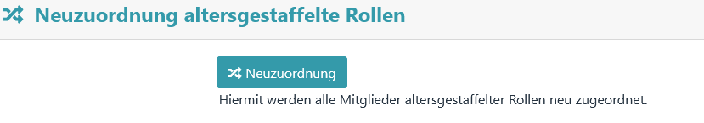

Über diesen Menüpunkt werden alle Mitglieder von altersgestaffelten Rollen neu zugeordnet.

Nach dem Anklicken des Buttons „Neuzuordnung“ erscheint zuerst eine Voransicht.

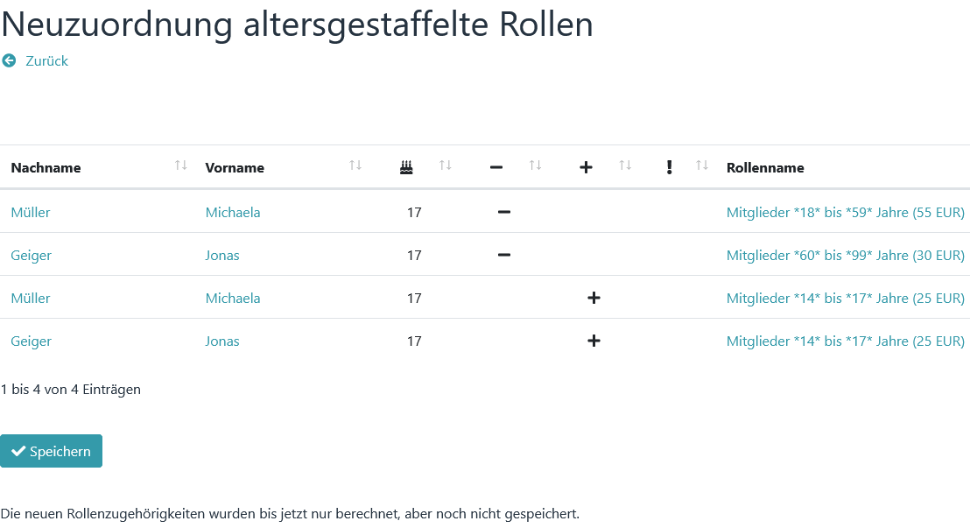
Erst nach dem Anklicken von „Speichern“ werden die neuen Zuordnungen gespeichert.

Referenzzeitpunkt/Monatsversatz

Der Referenzzeitpunkt ist immer der 31.12. (24 Uhr) des vergangenen Jahres.
Beispiel für die Einteilung in eine altersgestaffelte Rolle:
Gegeben sein soll eine Rolle mit folgenden Altersbeschränkungen: Mitglieder %1% bis %2% Jahre
In diesem Fall wird geprüft, ob das Mitglied am 31.12. (24 Uhr) des vergangenen Jahres noch in die Altersstruktur 1 bis 2 Jahre passte (Minimum 1 Jahr alt war, bzw. Maximum 2 Jahre und 365 Tage alt war). Wenn nicht, wird es in eine andere Rolle verschoben.
Mit Monatsversatz kann dieser Referenzzeitpunkt um volle Monate in die Zukunft oder in die Vergangenheit versetzt werden.

Familienrollen

Grundlagen

Beiträge, die für eine Familienrolle definiert sind, gelten für die gesamte Familie bzw. Gruppe, nicht für jedes Einzelmitglied. Alle Angehörigen einer Familienrolle zahlen einen gemeinsamen Beitrag.

Damit das Plugin Familienrollen von anderen Beitragsrollen unterscheiden kann, müssen alle Familienrollen mit einem fest definierten Präfix beginnen, z.B. "Fam" oder "Familie" (→ Einstellungen – Familienrollen - Präfix).

Es können beliebig viele Familienrollen definiert werden (z.B. Fam100 mit Beitrag 100 EUR oder Fam200 mit Beitrag 200 EUR). Hierbei ist jedoch darauf zu achten, dass sich alle Präfixe voneinander unterscheiden. Es darf nicht "Fam" gleichzeitig mit "Familie" verwendet werden.

Wichtiger Hinweis

Auch wenn nicht mit Familienrollen gearbeitet wird, muss trotzdem mindestens eine Familie mit einem Familienrollen-Präfix definiert sein, da ansonsten das Plugin alle Beitragsrollen als Familienrollen einstuft und die Beiträge falsch berechnet werden.

Beispiele für Rollennamen:
- mit dem Familienrollen-Präfix „Familie“
* Familie Meier Hubert
* Familie Huber
- mit dem Familienrollen-Präfix „Fam100“
* Fam100 Roller
* Fam100 Müller Felix

Anwendung

Zuerst werden über → Einstellungen – Familienrollen eine oder mehrere Familienrollen (mit Präfix, Beitrag und Beitragszeitraum) definiert.
Danach werden die Familienrollen dazu angelegt und diesen Rollen Mitglieder zugeordnet.

Beispiel:
Über → Einstellungen – Familienrollen wurde eine Familienrolle mit folgenden Daten definiert:
- Präfix: Fam100
- Beitrag: 100
- Beitragszeitraum: Monatlich

Hierzu könnten dann über „Gruppen & Rollen“ folgende Rollen definiert werden:
- „Fam100 Meier Hubert“ (mit den Mitgliedern Meier Hubert, Meier Hildegard)
- „Fam100 Wildstetter“ (mit den Mitgliedern Wildstetter Anton, Wildstetter Hilde)

Nachdem alle Rollen über „Gruppen & Rollen“ definiert worden sind, müssen sie auf aktuellen Stand gebracht werden. Dazu → Optionen - Familienrollen aktualisieren ausführen. Dadurch werden die Einträge von Beitrag, Beitragszeitraum und Beschreibung von Familienrollen mit den Angaben in den Einstellungen abgeglichen und aktualisiert.

Zum Schluss könnte man noch → Optionen - Prüfungen ausführen und evtl. angezeigte Fehler korrigieren.

Zahlungspflichtiger

Bei Familienrollen wird das erste Mitglied, bei dem Kontodaten hinterlegt sind, vom Plugin als Zahlungspflichtiger markiert. Diesem Zahlungspflichtigen werden die errechneten Beiträge zugeordnet.

Sind bei keinem Familienmitglied Kontodaten hinterlegt, so wird das erste Mitglied, das in der Datenbank gefunden wird, als Zahlungspflichtiger bestimmt. Dies könnte unter Umständen auch ein kleines Kind sein.

Um diesem Sonderfall vorzubeugen, kann bei einer Familie ein Leiter bestimmt werden. Der Leiter ist in diesem Fall für das Programm der Zahlungspflichtige, unabhängig davon, ob bei Ihm Kontodaten hinterlegt sind oder nicht.

Achtung

Ein Leiter einer Familie kann nicht gleichzeitig Leiter einer weiteren Familie sein.

Multiplikatorrollen

Eine Sonderform von Familienrollen sind Multiplikatorrollen (→ Einstellungen - Multiplikatorrollen). Bei dieser Art von Rollen wird der Beitragswert einer Rolle nicht addiert, sondern dient als Multiplikator.

Normalerweise wird bei einer Familienrolle folgendermaßen verfahren:

Alle Mitglieder der Familie werden durchlaufen und es wird geprüft, ob sie Mitglied in einer weiteren Beitragsrolle ist. Wenn ja, wird der Beitrag dieser Rolle dem Zahlungspflichtigen der Familienrolle zugeschlagen. Zuletzt wird der Beitrag der Familienrolle dem Konto des Zahlungspflichtigen hinzugerechnet.
Ist eine Familienrolle als Multiplikatorrolle deklariert, dann hat der Punkt "Zuletzt wird der Beitrag der Familienrolle dem Konto des Zahlungspflichtigen hinzugerechnet" eine andere Funktion. Der Beitrag, der bei der Familienrolle eingetragen wird, ist jetzt eine Prozentangabe (70 bedeutet 70% vom Beitrag).
Beispiel:
Es soll gegeben sein eine Familienrolle mit einem Beitrag von 60 €. Diese Rolle hat 4 Mitglieder. Jedes Mitglied ist in einer weiteren Beitragsrolle mit jeweils einem Beitrag von 50 €.

Normalerweise würde der Zahlungspflichtige dieser Familienrolle mit 260 € (50+50+50+50+60) belastet werden.

Ist diese Familienrolle jedoch als Multiplikatorrolle deklariert, so gilt folgende Rechnung (50+50+50+50) * 60% ergibt 120 €.

Festbeitragsrollen

Grundlagen

Alle weiteren Rollen, bei denen ein Beitrag und ein Beitragszeitraum definiert sind, sind als Festbeitragsrollen deklariert. Die Namen dieser Rollen und die Kategorien in denen sie sich befinden, sind nicht von Bedeutung. Sobald ein Mitglied Angehöriger einer oder auch mehrerer dieser Rollen ist, wird der Beitrag der Rolle in die Beitragsberechnung mit einbezogen.

Über Festbeitragsrollen können

- beliebig viele Spartenbeiträge
- Beiträge für Jugendliche
- Beiträge für Schüler
- Beiträge für Ehrenmitglieder (Beitrag 0 EUR)
- Beitragsermäßigungen (negativer Beitrag; Mindestvoraussetzungen: Plugin-Version 4.3.2, Admidio-Version 3.3.8)
- Beiträge für Senioren

berechnet werden.

Anwendung

Über „Gruppen & Rollen“ eine oder mehrere Rollen anlegen und für jede Rolle einen Beitrag und einen Beitragszeitraum festlegen. Anschließend beliebig viele Mitglieder in diese Rollen aufnehmen.

Nach dem Anlegen der Rollen sollte man über → Optionen - Rollenübersicht prüfen, ob alle Rollen erkannt werden.

Individualbeiträge

Grundlagen

Zusätzlich zu den bereits vorgestellten Beitragsrollen gibt es noch Individualbeiträge, mit deren Hilfe individuelle Beiträge wie z.B. Strom- oder Wasserverbräuche berechnet werden können.

Individualbeiträge sind in zwei Kategorien aufgeteilt:
- Grundbetrag
  - Ein Grundbetrag wird errechnet, wenn das Mitglied Angehöriger einer bestimmten Rolle ist.
- Verbrauchsbetrag
  - Ein Verbrauchsbetrag wird errechnet, wenn das Mitglied Angehöriger einer bestimmten Rolle ist
  - und in einem Profilfeld ein Verbrauchswert angegeben ist.

Hinweis

Für die Berechnung von Individualbeiträgen sind keine Beitragsrollen (mit Beitrag und Beitragszeitraum) erforderlich. Es werden nur Rollenzugehörigkeiten ausgewertet. Alle Einstellungen (Betrag, Verbrauch usw.) werden über → Einstellungen – Individualbeiträge definiert.

Anwendung

Es soll ein individueller Wasserverbrauch mit Grund- und Verbrauchsbetrag berechnet werden.

Grundbetrag
Dazu wird im ersten Schritt unter → Einstellungen – Individualbeiträge eine neue Konfiguration für einen Grundbetrag erzeugt (Bezeichnung z.B. „Wassergebühren Grundbetrag“).
- Unter Rolle wird eine Rolle ausgewählt, für die dieser Grundbetrag berechnet werden soll
- und unter Grund- oder Verbrauchsbetrag ist ein Betrag anzugeben.
Beim Berechnen der Individualbeiträge wird geprüft, ob ein Mitglied Angehöriger dieser ausgewählten Rolle ist. Falls ja, wird der Wert von Grund- oder Verbrauchsbetrag als „Grundbetrag“ zu einem bestehenden Mitgliedsbeitrag hinzuaddiert

Beispiel:
Ist als Grund- oder Verbrauchsbetrag 30 angegeben, so wird der Wert 30 (als Grundbetrag) zu einem bestehenden Mitgliedsbeitrag hinzuaddiert

Verbrauchsbetrag
Anschließend wird unter → Einstellungen – Individualbeiträge eine weitere Konfiguration erzeugt. Diesmal für den Verbrauchbetrag (Bezeichnung z.B. „Wassergebühren Verbrauchsbetrag“).
- Unter Rolle wird wieder eine Rolle ausgewählt, für die dieser Verbrauchsbetrag berechnet werden soll
- unter Grund- oder Verbrauchsbetrag ist ein Betrag anzugeben,
- und unter Profilfeld ist ein Profilfeld auszuwählen, dass einen entsprechenden Verbrauchswert beinhaltet.

Beispiel:
Ist als Grund- oder Verbrauchsbetrag 0.70 angegeben und im ausgewählten Profilfeld steht als Verbrauchsangabe 428, so ergibt das einen Verbrauch von 0.70 x 428 = 299,60. Somit wird der Wert 299,6 (als Verbrauch) zu einem bestehenden Mitgliedsbeitrag hinzuaddiert.

Hinweis
Soll ein Verbrauchsbetrag definiert werden, so muss auch ein dazugehöriges Profilfeld ausgewählt sein. Mathematisch betrachtet wird der Wert von "Grund- oder Verbrauchsbetrag" mit dem Wert des ausgewählten Profilfeldes multipliziert. Ist kein Profilfeld angegeben (bei einem Grundbetrag), wird mit 1 multipliziert.

Beitragsberechnung

Beitrag und Beitragszeitraum

Standardmäßig kann einer Rolle in Admidio ein Beitrag und ein Beitragszeitraum zugeordnet werden. Diese Einträge wertet das Plugin aus.

Für eine Beitragsberechnung sind nur Rollen relevant, bei denen ein Beitrag und ein Beitragszeitraum definiert sind (auch ein Beitrag von 0 € ist möglich, z.B. für Ehrenmitglieder).

Ein Mitglied kann dabei Angehöriger einer oder mehrerer Rollen sein. Die bei diesen Rollen eingetragenen Beiträge werden aufsummiert. In welcher Kategorie von Admidio sich diese Rollen befinden ist nicht von Bedeutung.

Das Plugin betrachtet den Beitrag, der in einer Rolle definiert ist (unabhängig von der Einstellung "Beitragszeitraum"), immer als Jahresbeitrag. Die Angabe des Beitragszeitraums einer Rolle wird für die Funktion "anteilige Beitragsberechnung" verwendet.

Anteilige Beitragsberechnung

Beendet ein Mitglied während des Jahres seine Mitgliedschaft in einer Rolle oder tritt es während des Jahres neu einer Rolle bei, wird eine anteilige Beitragsberechnung durchgeführt.

Für die anteilige Berechnung bei Beendigung der Mitgliedschaft wird das Ende einer Rollenzugehörigkeit verwendet.

Für die anteilige Berechnung bei Beginn einer Mitgliedschaft wird, je nach Konfiguration (→ Einstellungen – Beitragseinstellungen – Anteilige Beitragsberechnung), entweder das Beitrittsdatum oder der Beginn einer Rollenmitgliedschaft verwendet.

Beitragszeitraum Monatlich: Berechnet wird jeder angefangene Monat

Beispiel:
Beitritt im April -> Berechnet werden Apr bis Dez = 9 Monate = 9/12 vom Jahresbeitrag
Austritt im Juni -> Berechnet werden Jan bis Jun = 6 Monate = 6/12 vom Jahresbeitrag

Beitragszeitraum Vierteljährlich: Im Beitritts-/Austrittsjahr wird jedes angefangene Vierteljahr berechnet

Beispiel:
Beitritt im zweiten Vierteljahr (Apr, Mai, Jun) -> 9 Monate werden berechnet = 9/12 vom Jahresbeitrag
Beitritt im vierten Vierteljahr (Okt, Nov, Dez) -> 3 Monate werden berechnet = 3/12 vom Jahresbeitrag

Beitragszeitraum Halbjährlich: Im Beitritts-/Austrittsjahr wird jedes angefangene Halbjahr berechnet

Beispiel:
Beitritt im ersten Halbjahr -> 12 Monate werden berechnet = 12/12 vom Jahresbeitrag
Beitritt im zweiten Halbjahr -> 6 Monate werden berechnet = 6/12 vom Jahresbeitrag
Austritt im ersten Halbjahr -> 6 Monate werden berechnet = 6/12 vom Jahresbeitrag
Austritt im zweiten Halbjahr -> 12 Monate werden berechnet = 12/12 vom Jahresbeitrag

Beitragszeitraum Jährlich und Einmalig: Im Beitritts-/Austrittsjahr fällt der volle Beitrag einer Rolle an.

Achtung

Eine Beitragsberechnung (auch eine anteilige) wird nur für aktive Mitglieder durchgeführt. Das heißt, ein Mitglied muss am Tag, an dem die Berechnung durchgeführt wird, ein aktives Mitglied der Rolle sein. Zukünftige sowie ehemalige Rollenmitgliedschaften werden nicht berücksichtigt.

Anteilige Beitragsberechnung von Familienrollen

Die anteilige Beitragsberechnung von Familienrollen funktioniert nach einem ähnlichen Prinzip.

Da es technisch nicht möglich ist einer Familienrolle ein Enddatum zuzuweisen (um Berechnungen von - bis durchzuführen) werden zur anteiligen Beitragsberechnung von Familienrollen die Daten des Zahlungspflichtigen der jeweiligen Familienrolle verwendet.

Für die anteilige Berechnung bei Beendigung der Mitgliedschaft wird das Ende einer Rollenzugehörigkeit verwendet.

Für die anteilige Berechnung bei Beginn einer Mitgliedschaft wird, je nach Konfiguration, entweder das Beitrittsdatum oder der Beginn einer Rollenmitgliedschaft verwendet.

Neuberechnung

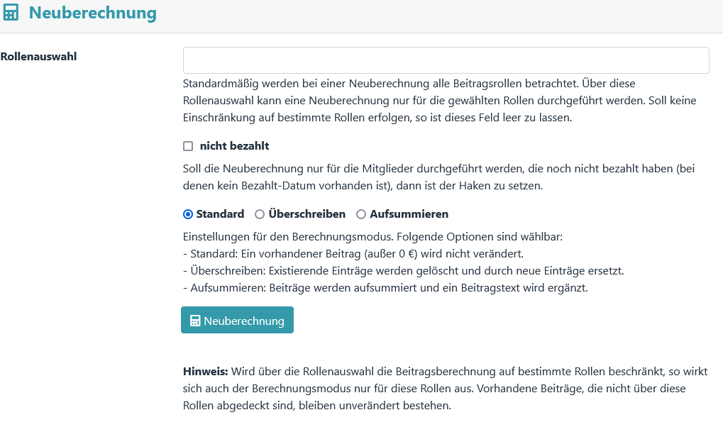

Über Neuberechnung werden die Mitgliedsbeiträge neu berechnet.

Nach dem Anklicken des Buttons „Neuberechnung“ erscheint zuerst eine Voransicht.

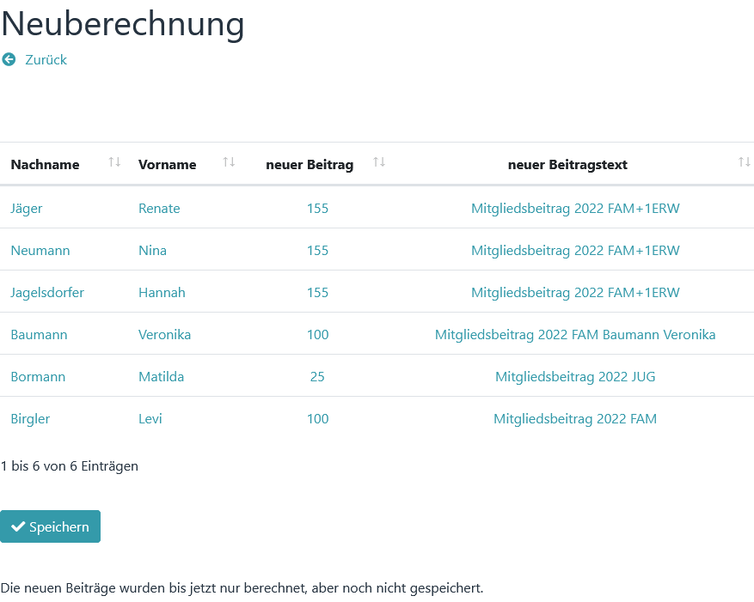
Erst nach dem Anklicken von „Speichern“ werden die neuen Beiträge gespeichert.

Individualbeiträge

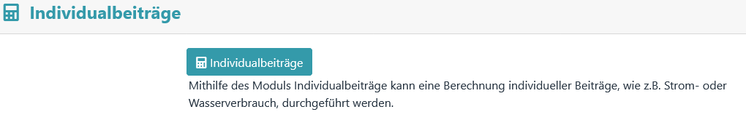

Über Individualbeiträge kann eine Berechnung individueller Beiträge durchgeführt werden. Dieser Menüpunkt steht erst nach Aktivierung zur Verfügung (→ Einstellungen - Individualbeiträge)

Nach dem Anklicken des Buttons „Individualbeiträge“ erscheint zuerst eine Voransicht.

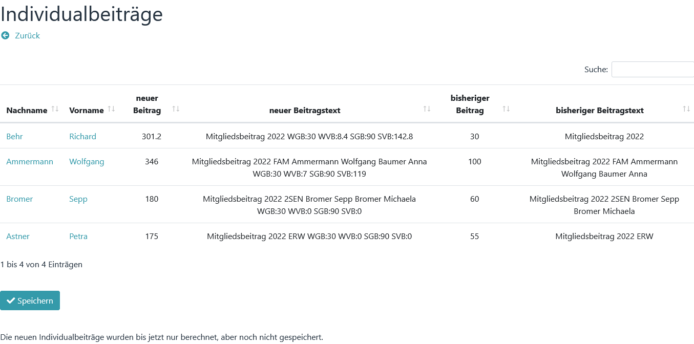
Erst nach dem Anklicken von „Speichern“ werden die neuen Beiträge gespeichert.

Hinweis

Eine Berechnung von Individualbeiträgen sollten immer erst nach erfolgter Beitragsberechnung durchgeführt werden, da ein vom Modul Individualbeiträge erzeugter Beitragstext immer an einen bereits vorhandenen Text angehängt wird.

Die Konfiguration von Individualbeiträgen erfolgt in → Einstellungen – Individualbeiträge.

Beitragszahlungen
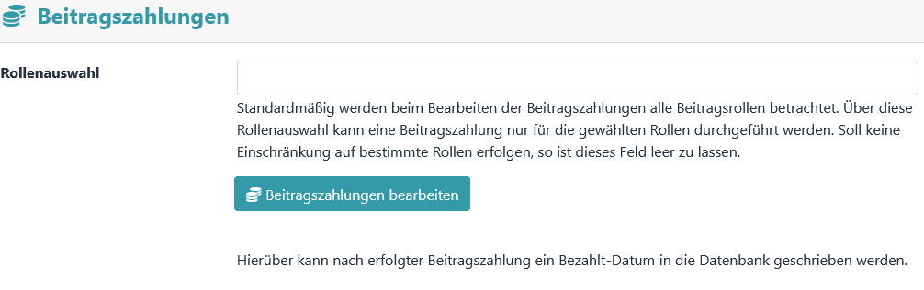

Wurde der Mitgliedsbeitrag bezahlt, kann dies in der Datenbank vermerkt werden. Hierzu wird das Datum des Zahltages (Bezahlt-Datum) in die Datenbank geschrieben.

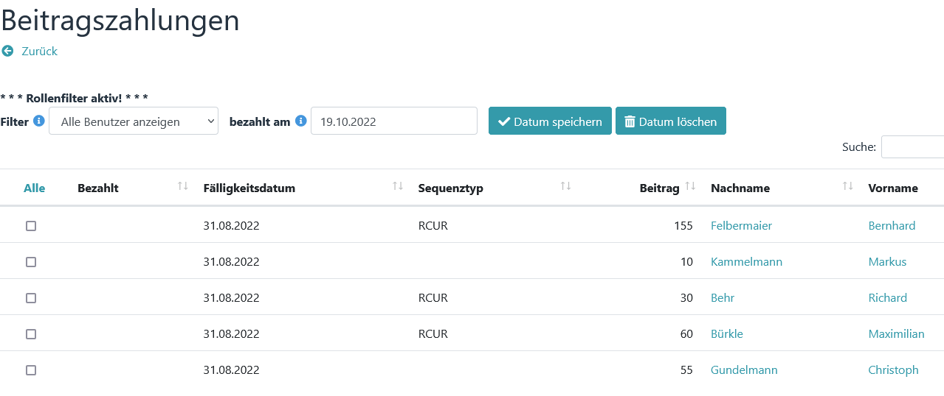

Im ersten Schritt wird das Datum gesetzt (über „bezahlt am“) und es werden diejenigen markiert, bei denen ein Datum eingetragen werden soll.

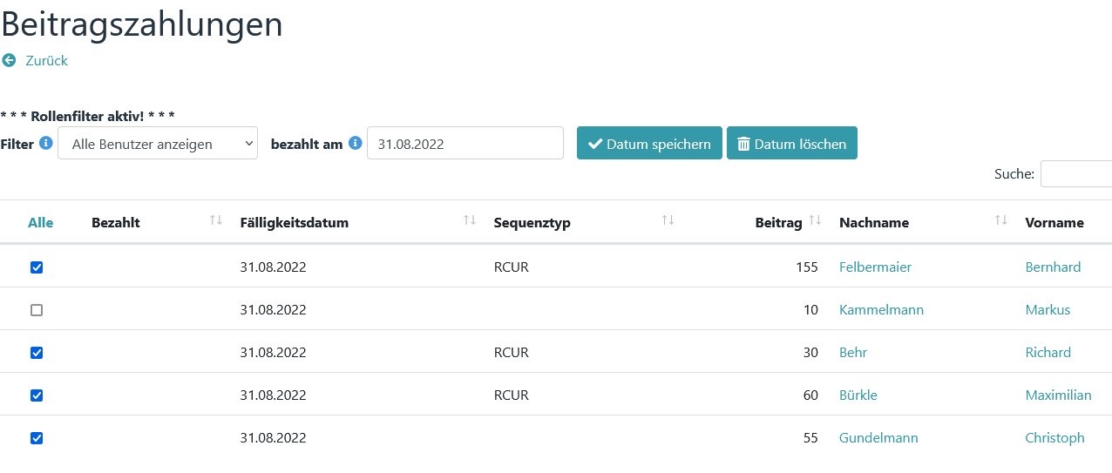

Anschließend wird über der Button „Datum speichern“ das neue Bezahlt-Datum gesetzt.

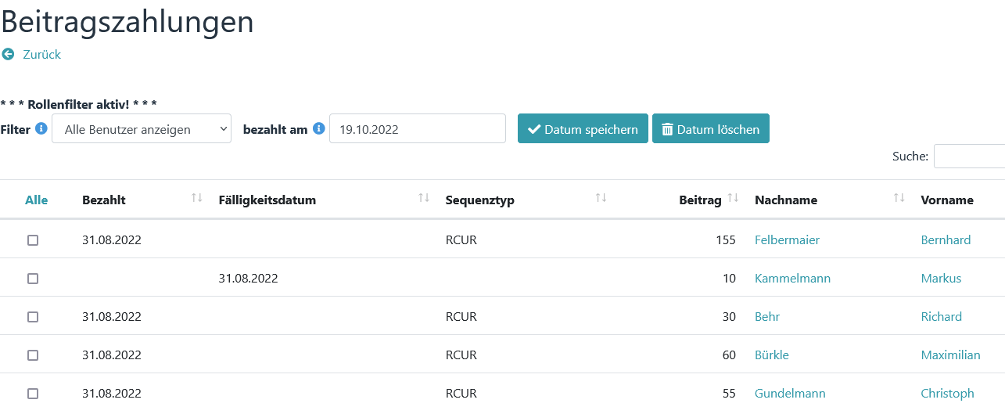

Wichtiger Hinweis

Das Setzen eines Bezahlt-Datums bewirkt außerdem:
- die Löschung eines eventuell vorhanden Fälligkeitsdatums
- den Wechsel des SEPA Sequenztyps FRST nach RCUR

Hinweis

Ein globales Zurücksetzen (Löschen) des Bezahlt-Datums ist über → Beiträge - Löschen möglich.

Zahlungserinnerung

Wurde eine Zahlung nicht geleistet, so kann zur Erinnerung eine E-Mail mit vordefiniertem Text (→ Einstellungen – E-Mail-Benachrichtigungen – Beitragszahlungen E-Mail-Text) gesendet werden.

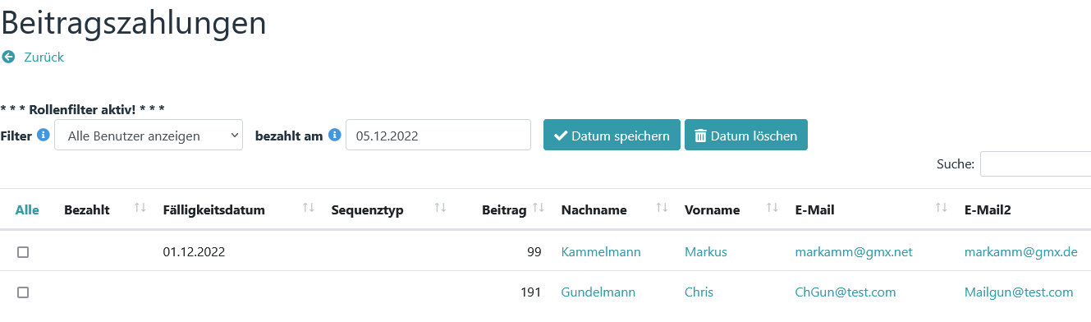
Dazu muss im Modul Beitragszahlungen in mindestens einer Spalte ein Profilfeld vom Typ E-Mail angezeigt werden. Beim Anklicken einer E-Mail-Adresse erscheint das Nachrichtenmodul mit dem vordefinierten Text.

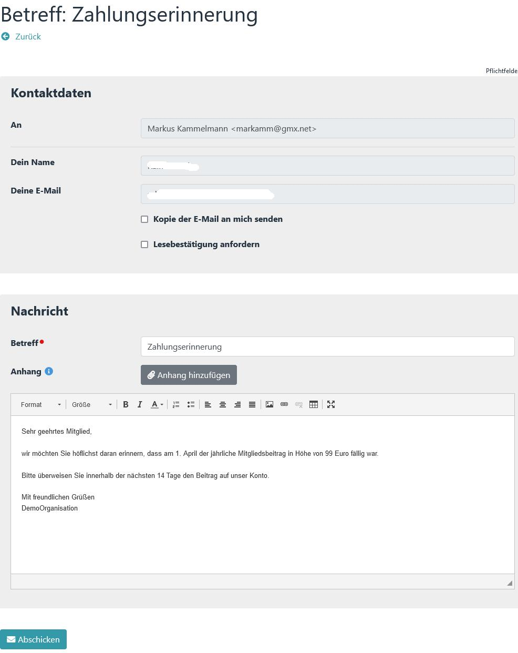

Beitragsanalyse
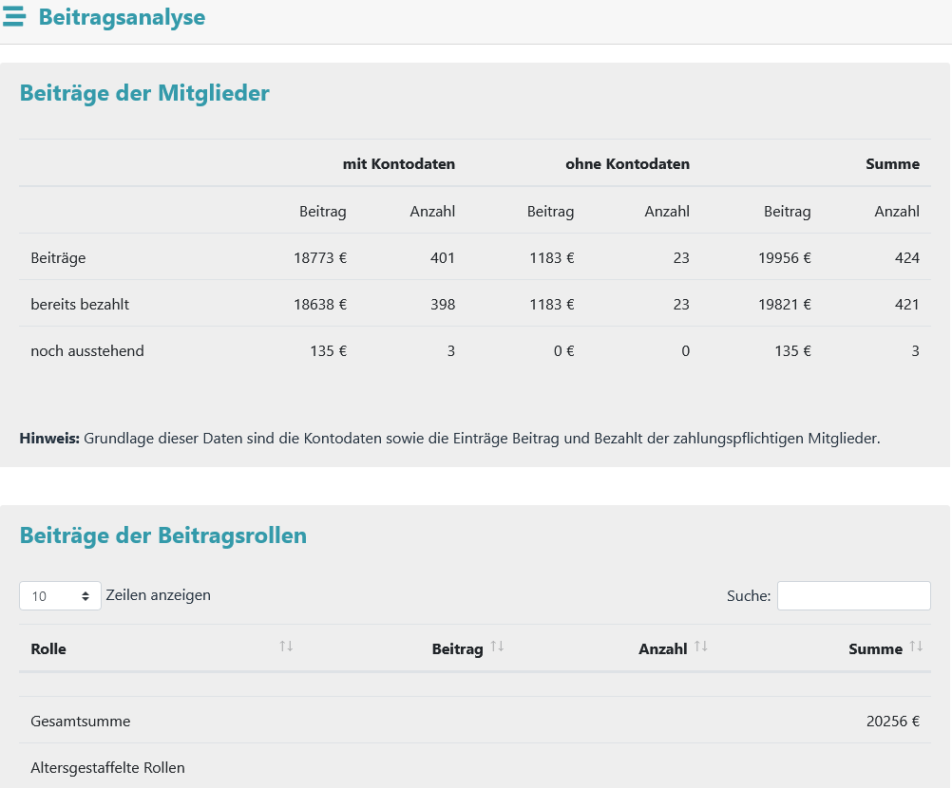

Die Beitragsanalyse dient als schneller Überblick über die zu erwartenden Mitgliedsbeiträge.

Beitragshistorie
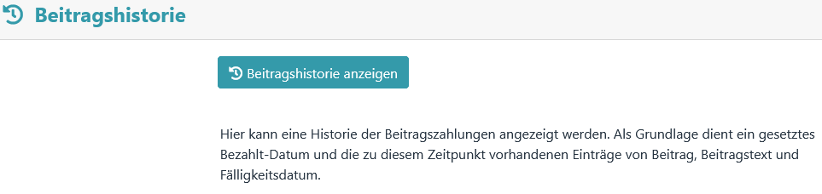

Hier kann eine Historie der Beitragszahlungen angezeigt werden.

Export

SEPA

Unter dem Menüpunkt SEPA sind alle SEPA-spezifischen Exportfunktionen zusammengefasst. Ein Download einer Datei oder das Versenden von Vorabinformationen wird jedoch erst ermöglicht, wenn mindestens ein Fälligkeitsdatum festgelegt wurde.

Wichtiger Hinweis

Alle SEPA-Funktionen setzen eine vorher durchgeführte und abgeschlossene Beitragsberechnung voraus.

Alle über die SEPA-Funktionen erzeugten Daten wie Mandatsreferenz, Mandatsdatum, Sequenztyp usw. können über das Bearbeiten der Profildaten eines Mitglieds nachträglich verändert werden. Eine hier von Hand durchgeführte Änderung sollte wohlüberlegt sein. Jede SEPA-Funktion baut auf eine andere auf und setzt das Vorhandensein bestimmter Daten voraus.

Beispiel:

Ein Fälligkeitsdatum kann über das Modul „Fälligkeitsdatum“ nur gesetzt werden, wenn eine Mandatsreferenz und ein Mandatsdatum vorhanden sind. Wird aber ein Fälligkeitsdatum über das Profil eines Mitglieds eingetragen, ohne dass Mandatsreferenz und Mandatsdatum vorhanden sind, können beim weiteren Programmablauf Fehlfunktionen auftreten.

Das Plugin Mitgliedsbeitrag kann folgende Mandatslaufzeiten verarbeiten:

FRST Erstlastschrift first direct debit sequence
RCUR Folgelastschrift reccurent direct debit sequence
FNAL letzte Lastschrift final direct debit sequence
OOFF Einmallastschrift one-off direct debit sequence

Beim erstmaligen Setzen eines Bezahlt-Datums wird der Lastschrifttyp "FRST" permanent geändert nach "RCUR".

Geändert werden kann der Lastschrifttyp "RCUR" nur
- über eine Mandatsänderung
- über den Menüpunkt → Export – SEPA - Fälligkeitsdatum
- oder durch Editieren des Profils eines Mitglieds

Fälligkeitsdatum

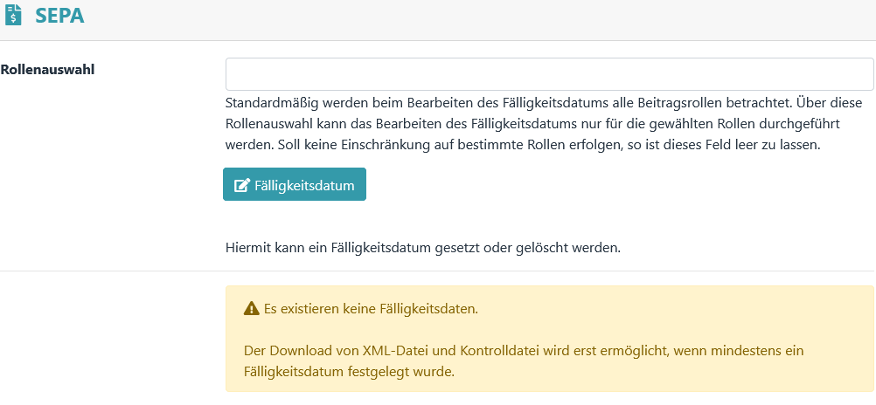
Über den Menüpunkt Fälligkeitsdatum gelangt man zur Ansicht „Fälligkeitsdatum“.

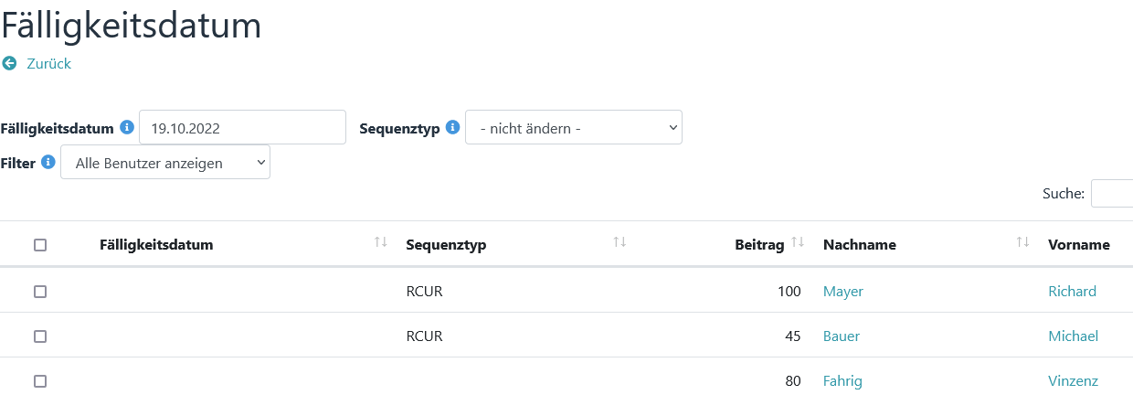

Über diese Ansicht kann ein Fälligkeitsdatum gesetzt werden.

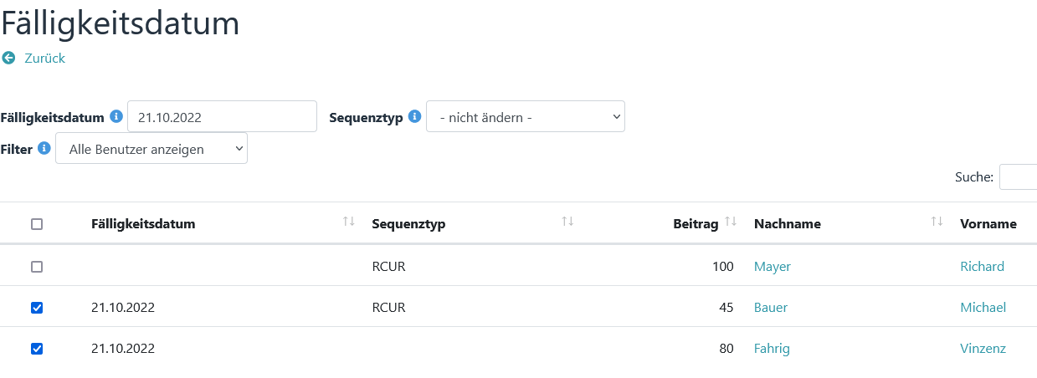

Hinweis

Ein globales Zurücksetzen (Löschen) des Fälligkeitsdatums ist über → Beiträge - Löschen möglich.

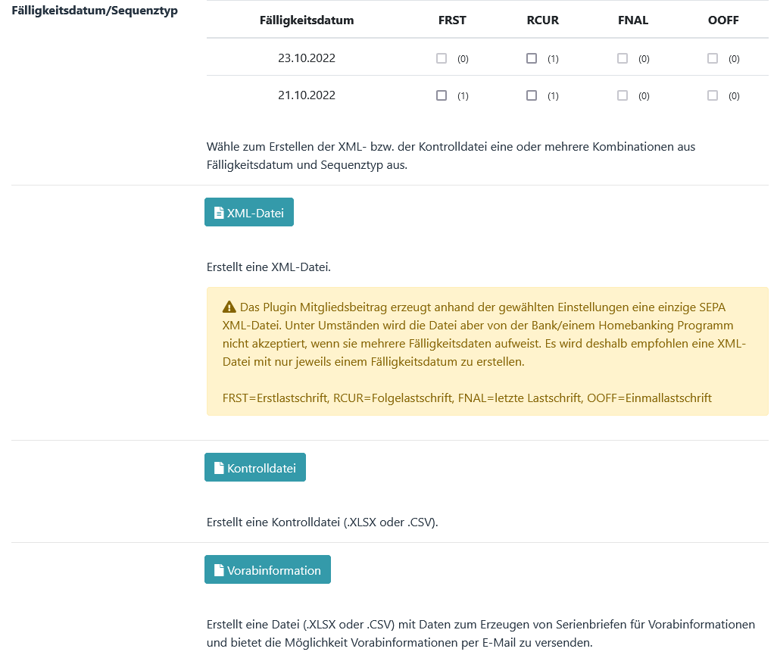

Nur wenn Fälligkeitsdaten existieren, besteht die Möglichkeit, Daten zu exportieren.

XML-Datei

Hinweis

In der Vergangenheit konnten sowohl einige Sparkassen, als auch Jameica/Hibiscus, die vom Plugin nach Spezifikation 3.1 des DFÜ-Abkommens erstellten XML-Dateien nicht einlesen. Probleme bereitete die Position und das mehrfache Vorhandenseins des PmtTpInf-Blocks in der XML-Datei. Mit Version 4.3.2 des Plugins wurde deshalb der Programmcode überarbeitet und entsprechend angepasst.

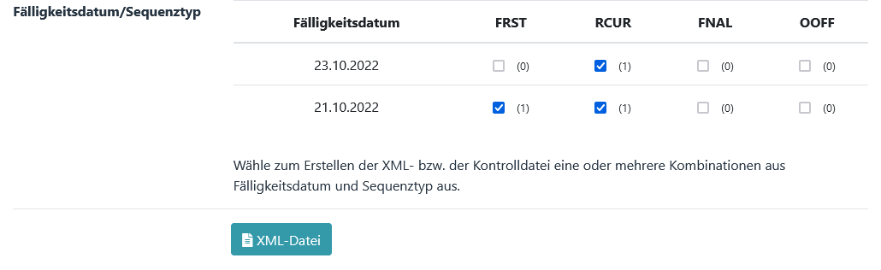

Wählt man unter → Export - SEPA mehrere Kombinationen aus Fälligkeitsdatum und Sequenztyp aus, wird eine XML-Datei mit mehreren PmtTpInf-Blöcken erzeugt. Mit den Einstellungen im obigen Beispiel wird eine Datei mit folgendem Dateinamen erstellt: sepa_2022-10-23-RCUR_2022-10-21-FRST_2022-10-21-RCUR.xml.

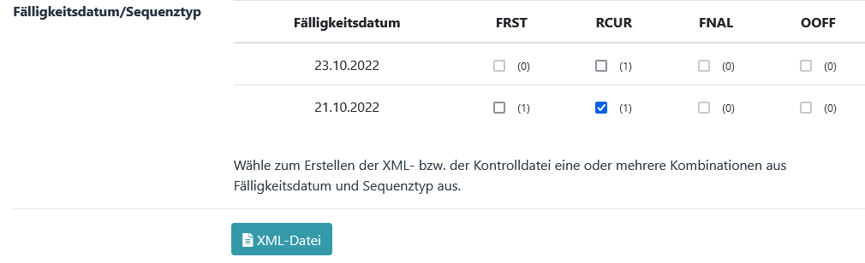

Wird unter → Export - SEPA nur eine Kombination aus Fälligkeitsdatum und Sequenztyp ausgewählt (nur ein Kästchen markiert), wird eine XML-Datei mit genau einem PmtTpInf-Block erzeugt. Diese Datei sollte von allen Sparkassen, Homebankingprogrammen etc. eingelesen werden können. Mit den Einstellungen im obigen Beispiel wird eine Datei mit folgendem Dateinamen erstellt: sepa_2022-10-21-RCUR.xml.

Kontrolldatei
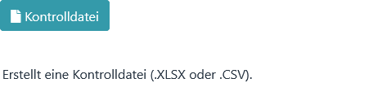

Eine Kontrolldatei beinhaltet dieselben Daten wie eine XML-Datei. Für eine bessere Lesbarkeit werden sie nur anders dargestellt.

Die Struktur ist fest eingestellt und kann nicht geändert werden.

Vorabinformation

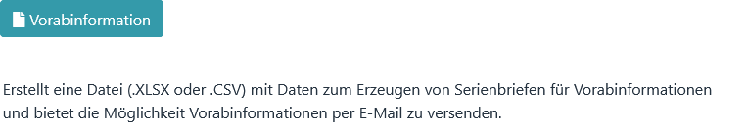
Nach dem Anklicken des Buttons „Vorabinformation“ erscheint die Ansicht des Moduls.

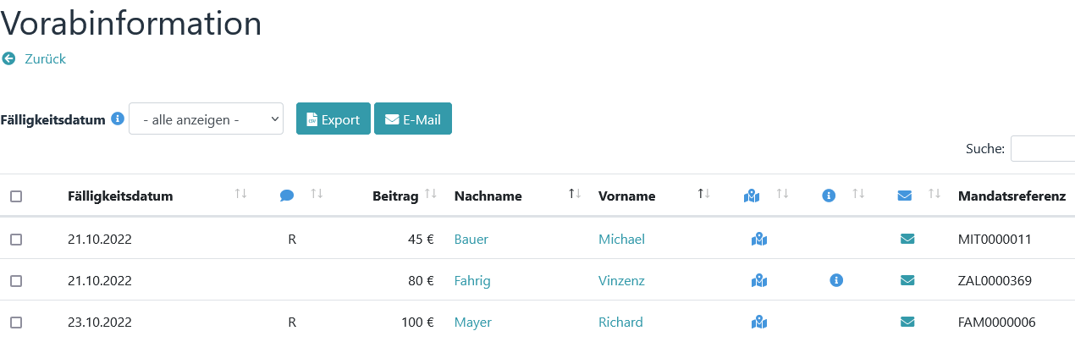

Hinweis

Vor einem Lastschrifteinzug muss der Zahlungsempfänger den Zahlungspflichtigen über den geplanten Einzug schriftlich mittels einer Vorabinformation (engl. Pre-Notification, mindestens 14 Tage vor Belastung) informieren. Dies kann auch durch einen Vertrag oder eine Rechnung erfolgen, die auch mehrere Fälligkeitstermine und die entsprechenden Einzugsbeträge enthalten kann.

Eine Vorabinformation ist neu zu erstellen, wenn sich der Betrag einer Folgelastschrift ändert.

Vorabinformationen sind grundsätzlich an den Kontoinhaber zu senden. In Ausnahmefällen (Adresse des Kontoinhabers ist nicht bekannt) ist ersatzweise das Mitglied zu informieren, mit der Bitte, diese Information an den Kontoinhaber weiterzuleiten.Unter → Einstellungen – E-Mail-Benachrichtigungen kann ein Nachrichtentext mit Platzhaltern definiert werden.

Beispiel:

E-Mail an ein markiertes Mitglied
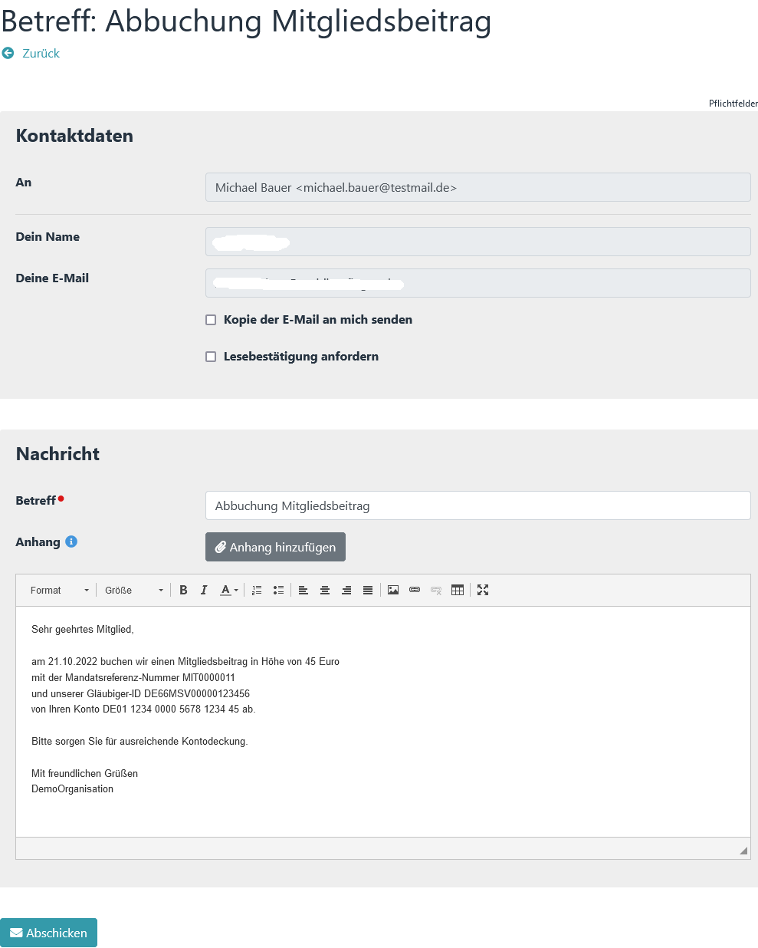
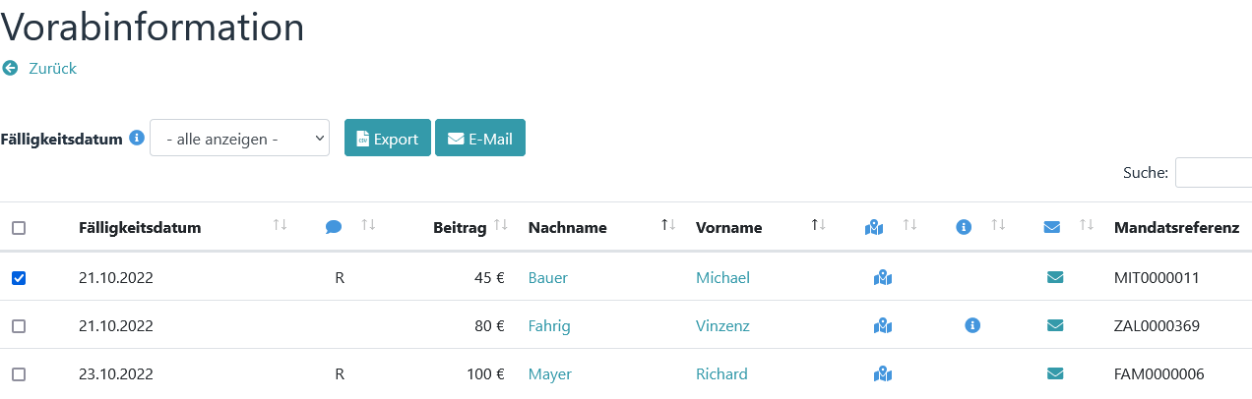

Der Nachrichtentext enthält eindeutige Angaben, da die Nachricht nur an eine Person gesendet wird.

Beispiel:

E-Mail an mehrere markierte Mitglieder

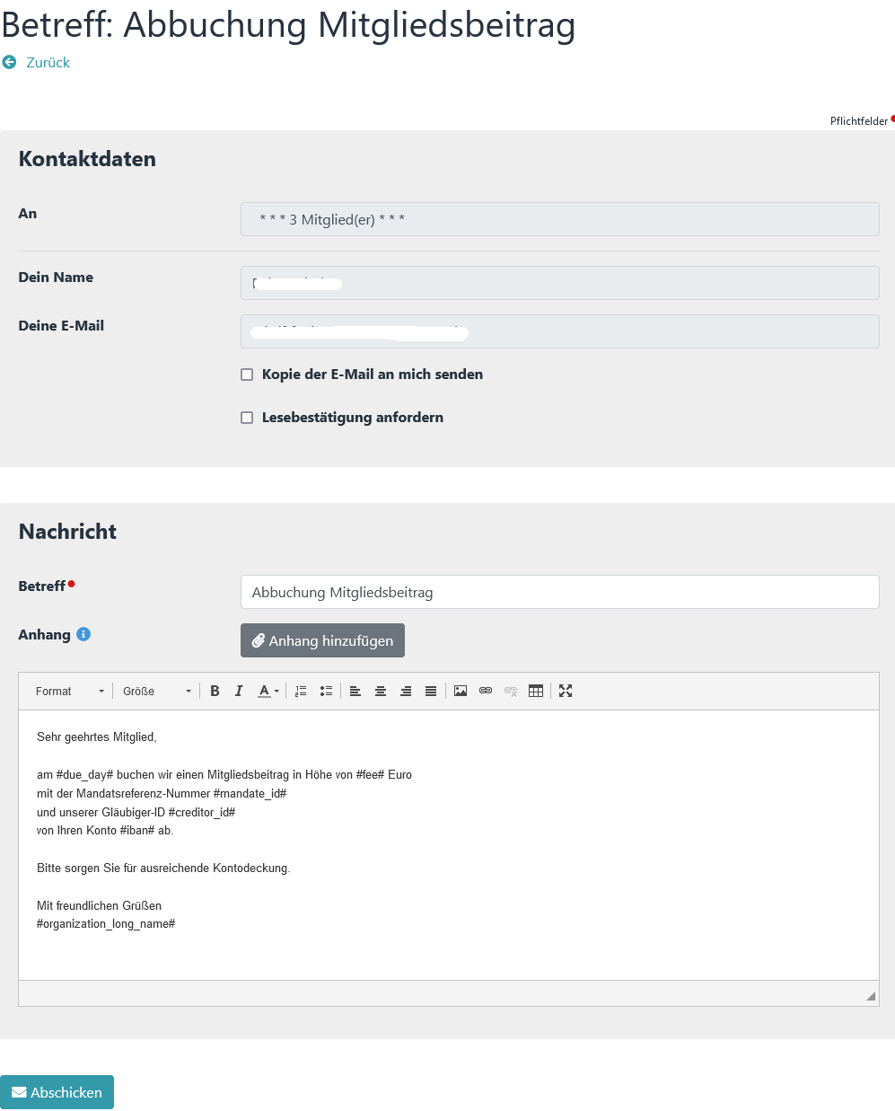
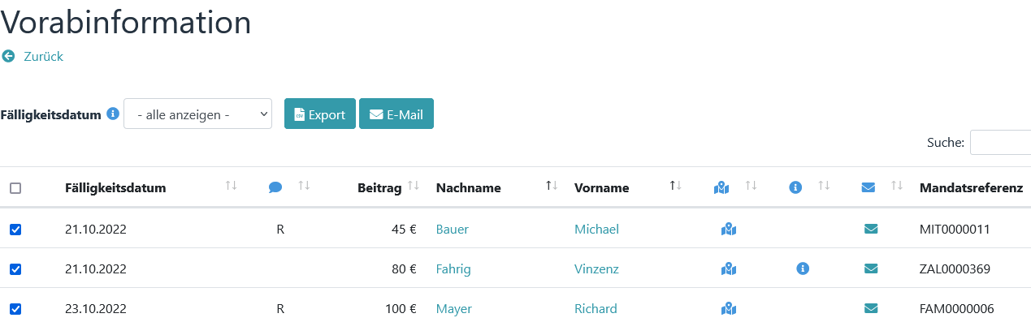

Der Nachrichtentext enthält Platzhalter. Diese werden erst nach Betätigen des Buttons „Abschicken“ ersetzt.

Rechnung

Über den Menüpunkt Rechnung können Dateien mit Daten zum Erzeugen von Rechnungen erstellt werden. Außerdem bietet dieser Menüpunkt die Möglichkeit Überweisungsaufforderungen per E-Mail zu versenden.

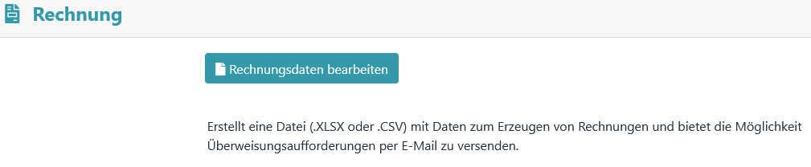

Nach dem Anklicken des Buttons „Rechnungsdaten bearbeiten“ erscheint die Ansicht des Moduls.

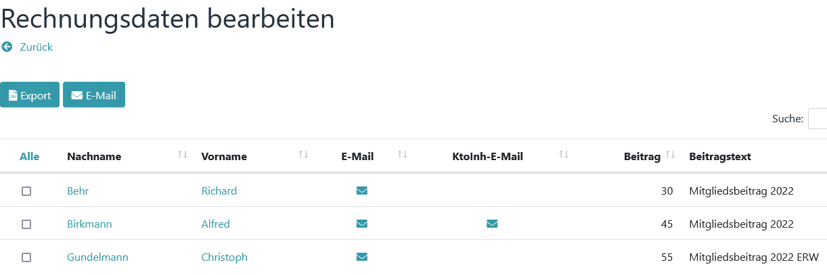

Die angezeigten Spalten (Profilfelder) können unter → Einstellungen – Ansichtsdefinitionen definiert werden.

Hinweis

In diesem Modul werden nur Mitglieder angezeigt, bei denen KEINE IBAN vorhanden ist.

Der Button Export

Der Button Export erstellt anhand der markierten Mitglieder eine Datei mit Daten für Serienbriefe.

Die Struktur der Datei ist fest kodiert.

Der Button E-Mail

Hinweis

In Admidio können beliebig viele E-Mail-Profilfelder erzeugt werden. Findet in diesem Modul ein E-Mail-Versand über Checkboxen und den Butten E-Mail statt, so wird im ersten Schritt geprüft, ob eine Kontoinhaber-E-Mail-Adresse vorhanden ist. Wenn ja, wird an diese versendet. Ist diese leer, wird geprüft, ob eine Standard E-Mail-Adresse vorhanden ist. Wenn ja, wird an diese versendet.

Weitere Mail-Adressen werden nicht abgefragt.

Zusätzliche E-Mail-Adressen können jedoch über → Einstellungen – Ansichtsdefinitionen – Rechnung eingeblendet werden. Ein Versand ist dann über das „Briefsymbol“ möglich.

Beispiel:

E-Mail an ein markiertes Mitglied
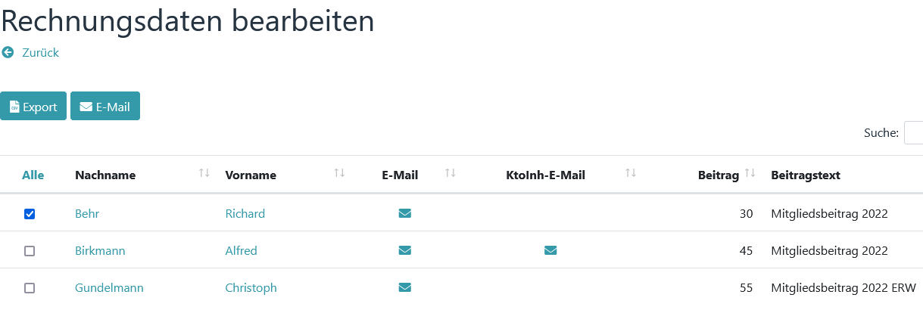
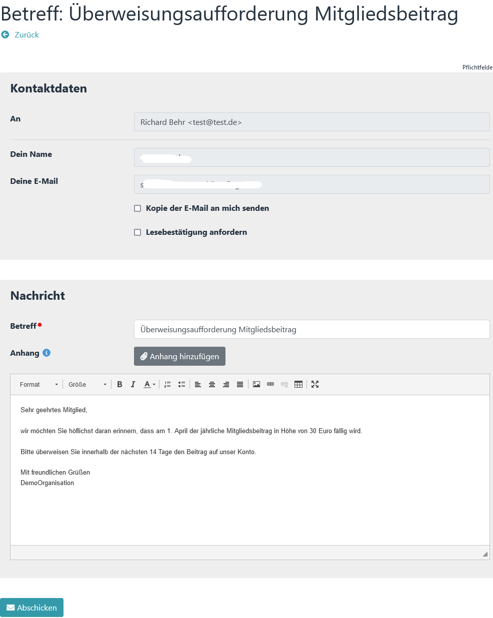

Der Nachrichtentext enthält eindeutige Angaben, da die Nachricht nur an eine Person gesendet wird.

Beispiel:

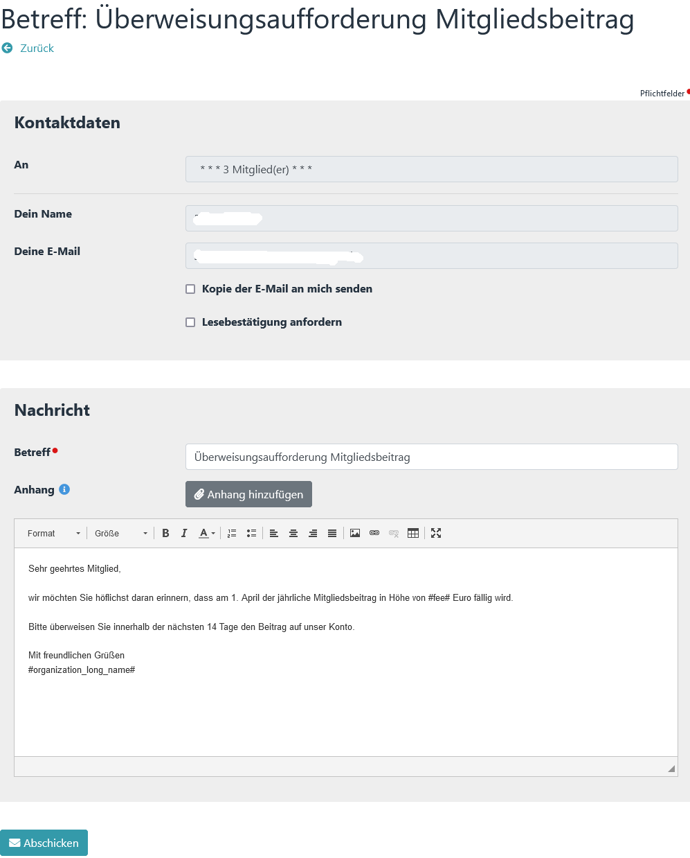
E-Mail an mehrere markierte Mitglieder

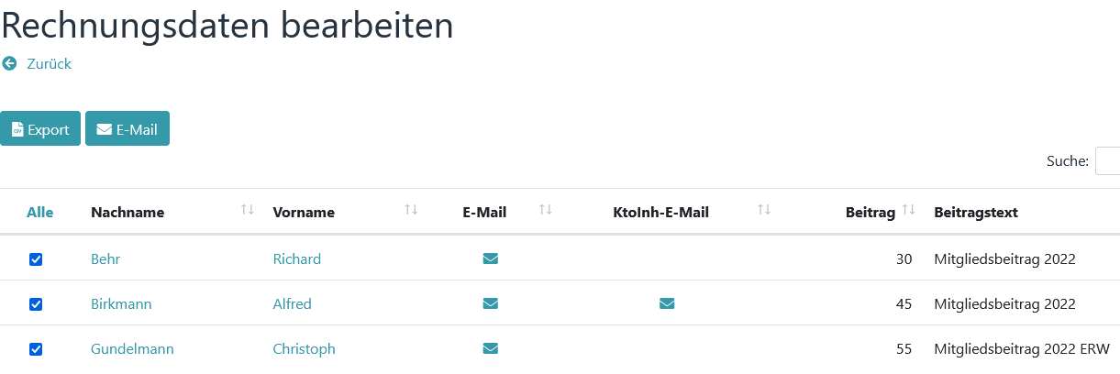

Der Nachrichtentext enthält Platzhalter. Diese werden erst nach Betätigen des Buttons „Abschicken“ ersetzt.

Mandatsverwaltung

Mandatsreferenzen erzeugen
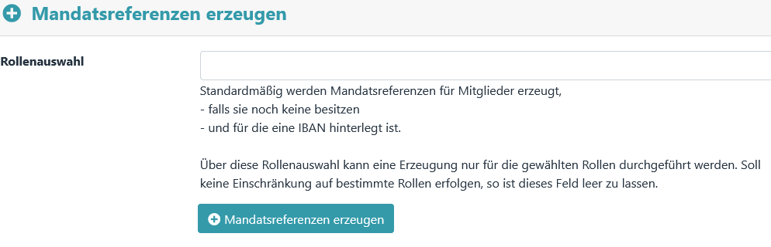

Hiermit können Mandatsreferenzen abhängig von den Vorgaben in → Einstellungen-Mandatsverwaltung erzeugt werden.

Nach dem Anklicken des Buttons „Mandatsreferenzen erzeugen“ erscheint zuerst eine Voransicht.

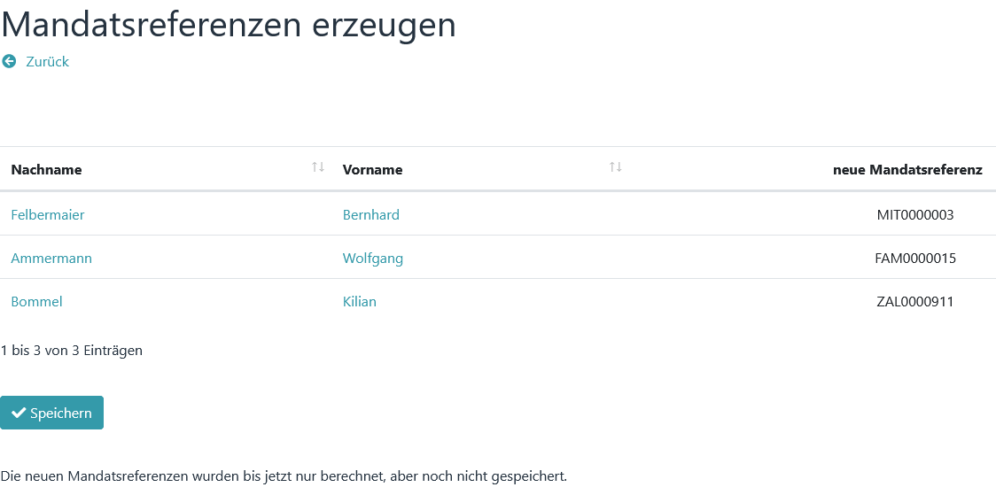

Erst nach dem Anklicken von „Speichern“ werden die neuen Mandatsreferenzen gespeichert.

Mandate bearbeiten

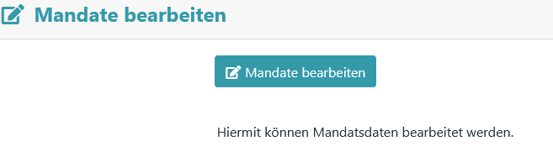
Über diesen Menüpunkt kann ein Mandatsdatum gesetzt oder eine Mandatsänderung durchgeführt werden.

Die Ansicht Mandate.
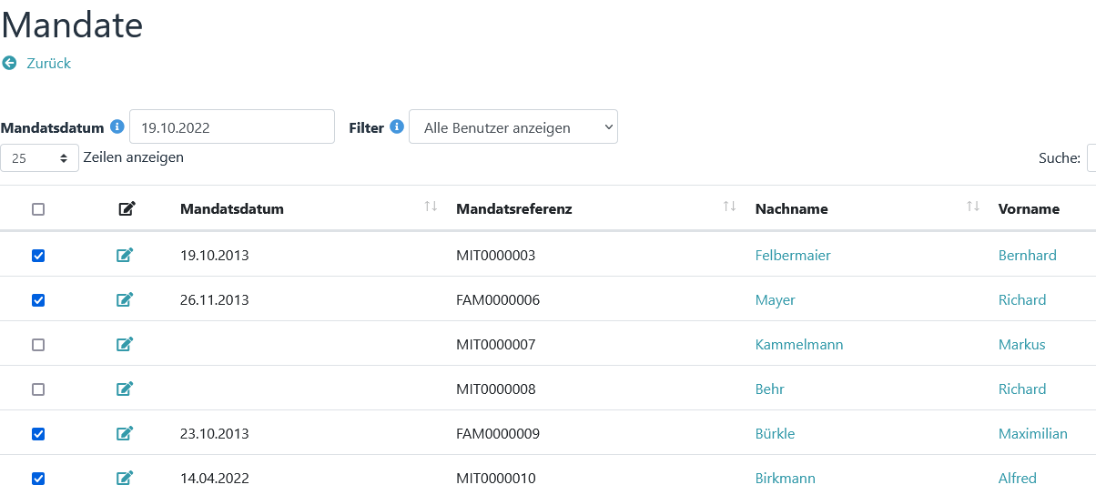

Die Ansicht Mandatsänderung wird über den Button "Mandatsänderung" aufgerufen.

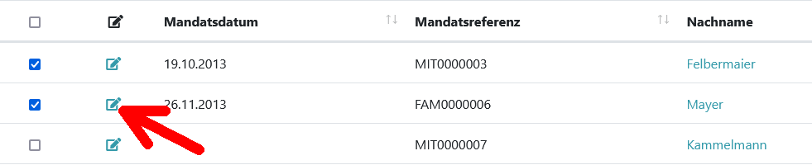

Hinweis

Mandatsänderungen sind erforderlich, sofern sich Mandatsdaten gegenüber dem letzten Einzug geändert haben.
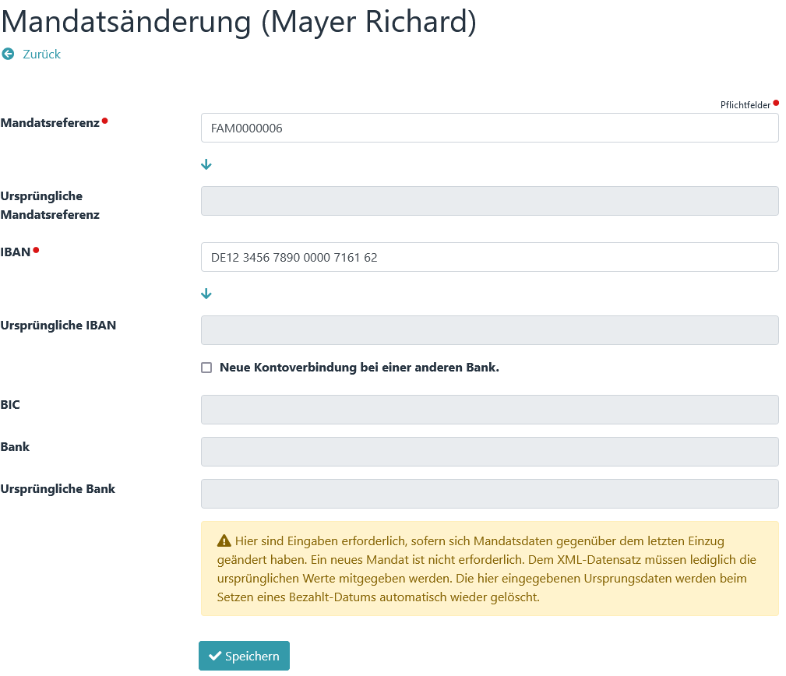

Die Mandatsänderung für Zahlungspflichtige.

Optionen

Mitgliedsnummer(n) erzeugen
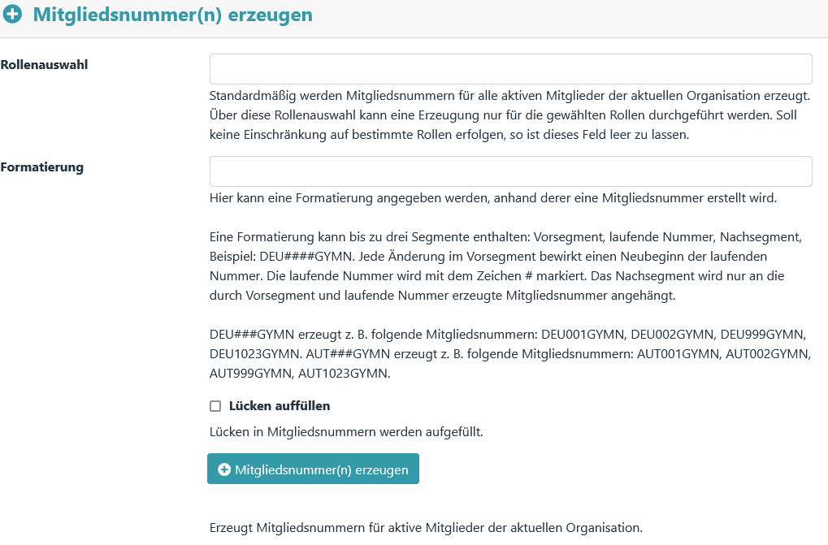

Über diesen Menüpunkt können Mitgliedsnummern für aktive Mitglieder der aktuellen Organisation erstellt werden.

Nach dem Anklicken des Buttons „Mitgliedsnummer(n) erzeugen“ erscheint zuerst eine Voransicht.
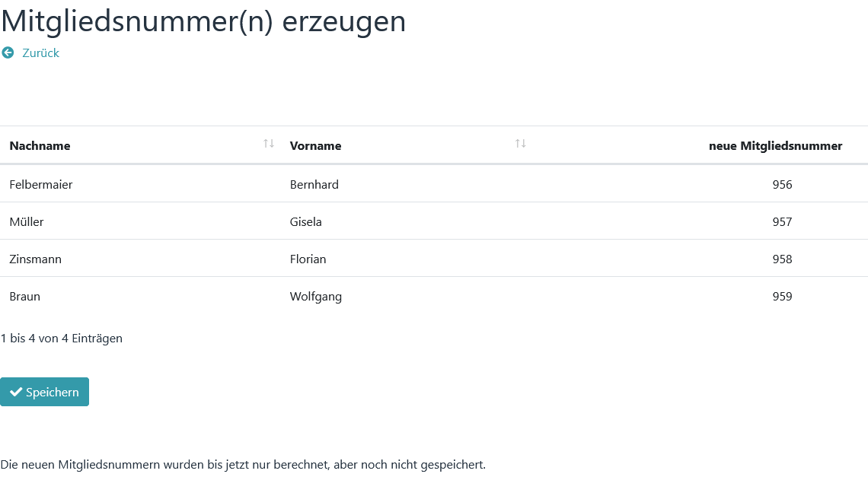
Erst nach dem Anklicken von „Speichern“ werden die neuen Mitgliedsnummern gespeichert.

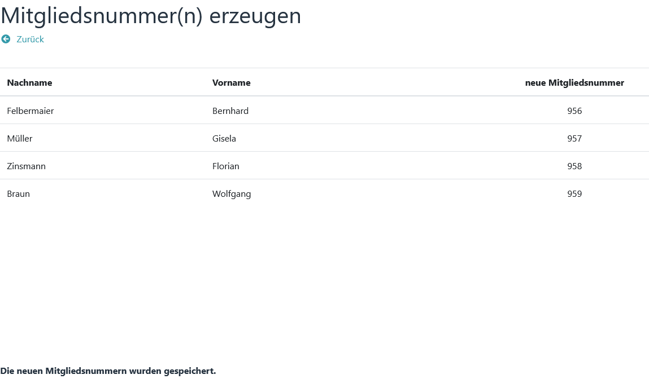

Familienrollen aktualisieren
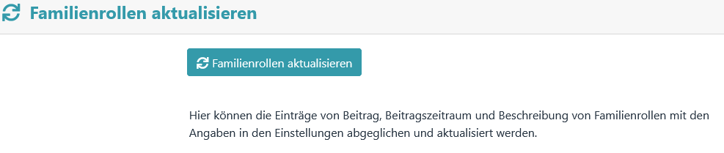

Hier können die Einträge von Beitrag, Beitragszeitraum und Beschreibung von Familienrollen mit den Angaben in den Einstellungen abgeglichen und aktualisiert werden.

Nach dem Anklicken des Buttons „Familienrollen aktualisieren“ erscheint zuerst eine Voransicht. Unterschiede in den Eintragungen sind durch Fettschrift hervorgehoben.

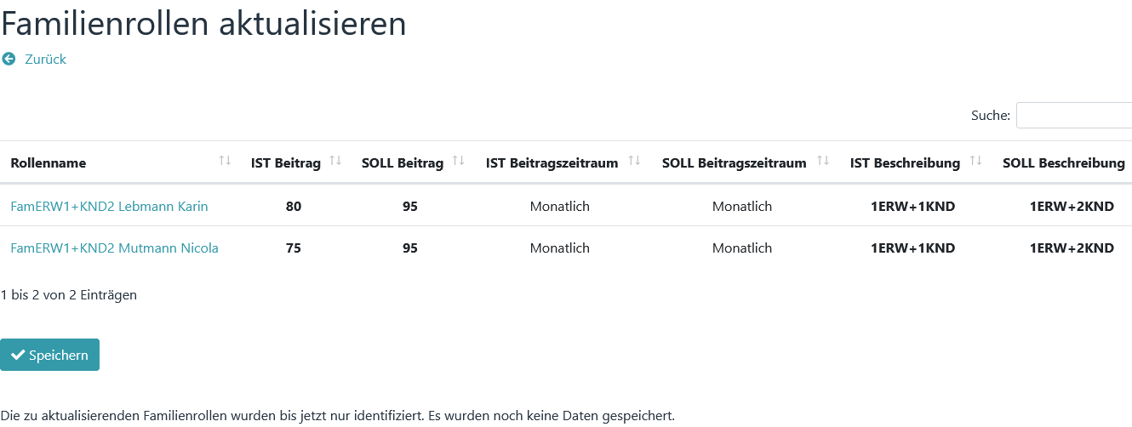

Erst nach dem Anklicken von „Speichern“ werden die neuen Daten gespeichert.

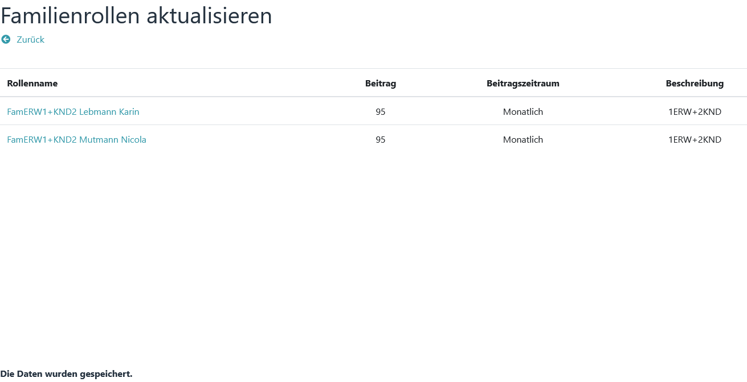

Kopieren
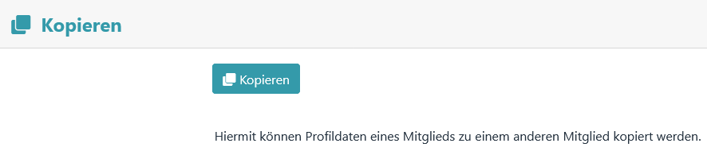

Mittels "Kopieren" können die Inhalte von Profilfeldern von einem Mitglied zu einem anderen Mitglied kopiert werden.

Die Ansicht der Option "Kopieren".

Zuerst sind Quelle und Ziel des Kopiervorgangs auszuwählen.

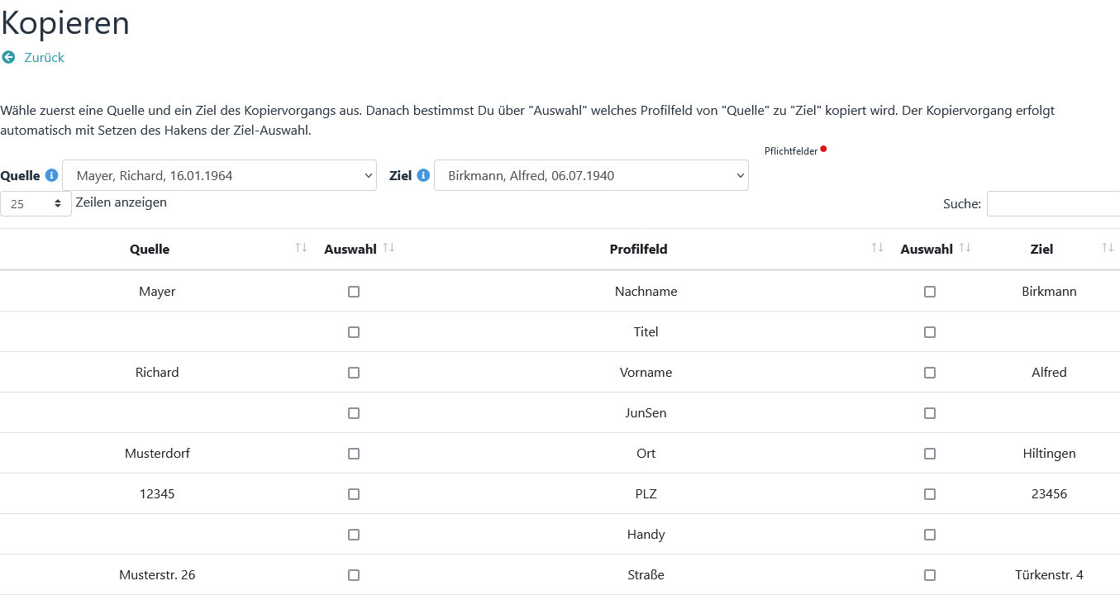

Anschließend ist das Profilfeld, das als Quelle dienen soll, zu markieren und danach das Profilfeld, das als Ziel dienen soll.

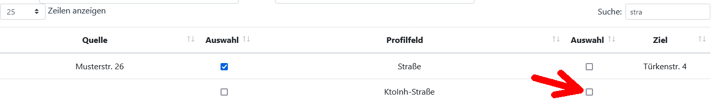

Das fertige Ergebnis eines Kopiervorgangs.
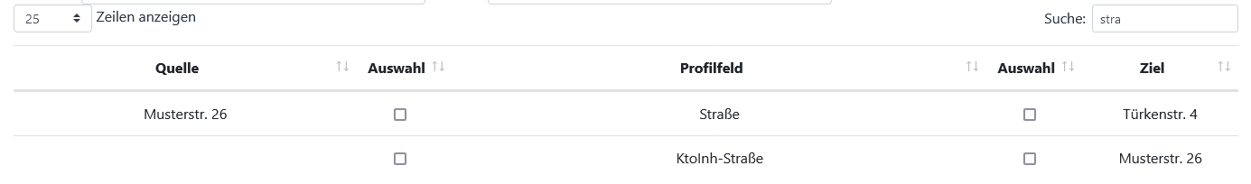

Prüfungen

Prüfungen haben keinen Einfluss auf die Beitragsberechnung. Sie dienen, wie der Name schon sagt, nur zur Prüfung bestimmter Daten. Jede Prüfung kann über → Einstellungen – Prüfungen aktiviert oder deaktiviert werden.

Altersgestaffelte Rollen
Überprüft, ob in den altersgestaffelten Rollen Lücken oder Überlappungen, bezogen auf die Altersangaben, bestehen.

Rollenmitgliedschaft (Altersgestaffelte Rollen)
Überprüft, ob sich ein Mitglied in mehreren altersgestaffelten Rollen befindet (z.B. gleichzeitig in der Staffelung % und in der Staffelung &)

Rollenmitgliedschaft (Pflicht)
Überprüft, ob sich ein Mitglied in mindestens einer Pflicht-Rollenmitgliedschaft befindet.

Rollenmitgliedschaft (Ausschluss)
Überprüft, ob sich ein Mitglied in Rollen befindet, die sich gegenseitig ausschließen.

Familienrollen
Prüft, ob sich in Familienrollen Mitglieder befinden, die aufgrund ihres Alters nicht in dieser Familienrolle sein sollten.

Kontodaten
Prüft, ob bei den Kontodaten das Feld Kontoinhaber befüllt ist. Wenn ja, müssen auch Adressdaten dazu ausgefüllt sein.

Hinweis

Ist das Mitglied gleichzeitig auch der Kontoinhaber, so darf das Feld Kontoinhaber **KEINEN** Inhalt aufweisen, es muss leer sein. In diesem Fall ist nur das Feld IBAN zu befüllen (BIC und Kreditinstitut können, müssen aber nicht befüllt sein)

Falls Kontoinhaber/Zahlungspflichtiger und Mitglied nicht identisch sind,
sind diese Daten zusätzlich anzugeben:
* Vorname und Name des Kontoinhabers
* Straße und Hausnummer
* Postleitzahl
* Ort

Mandatsverwaltung
Prüft, ob Mandats-ID und Mandatsdatum vorhanden sind (Voraussetzung: IBAN und Mitgliedsbeitrag müssen befüllt sein)

IBAN-Test
Prüfung auf korrekte IBAN

BIC-Test
1: Test: Überprüft das Vorhandensein eines BIC. Bei Zahlungen außerhalb EU/EWR ist weiterhin die Angabe eines BIC erforderlich (Aktuell folgende Länder: Schweiz, Monaco, San Marino, Jersey, Guernsey, Isle of Man, St. Pierre und Miquelon).

2. Test: Überprüft die Formatierung des BIC. Ein BIC besteht aus einem 4-stelligen Bankcode, einem 2-stelligen Ländercode, einem 2-stelligen Ortscode und einem optionalen, 3-stelligen Branch(Filial)-Code.

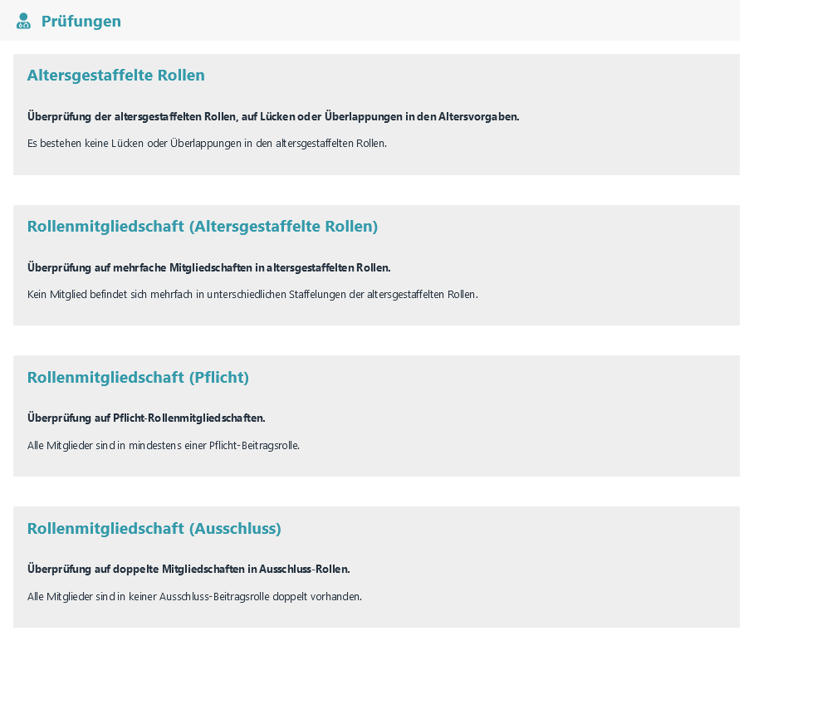
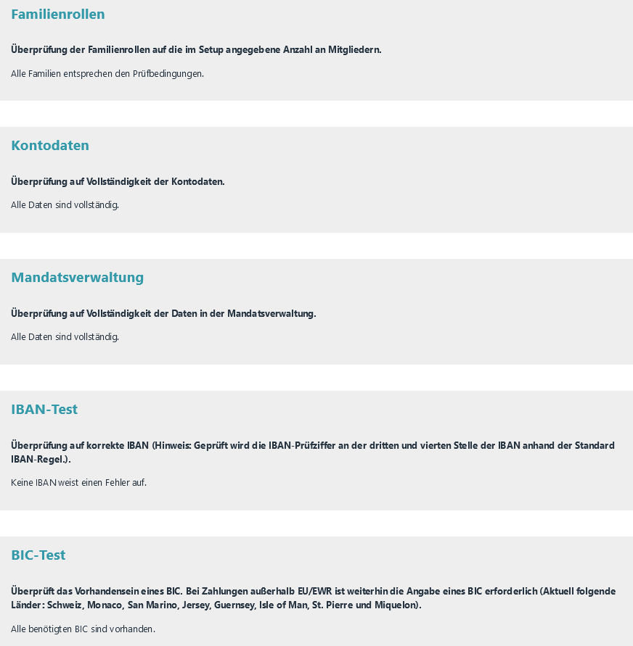
Anzeige, wenn alle Prüfbedingungen erfüllt sind.

Beispiele für nicht erfüllte Prüfbedingungen.

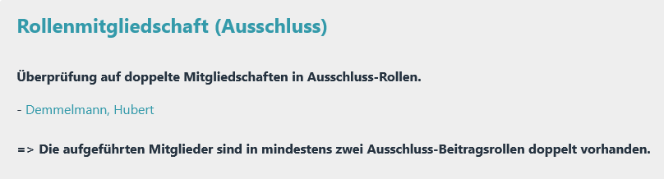

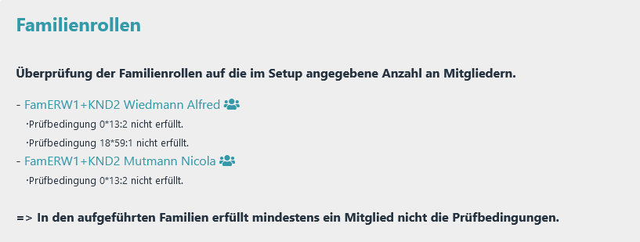
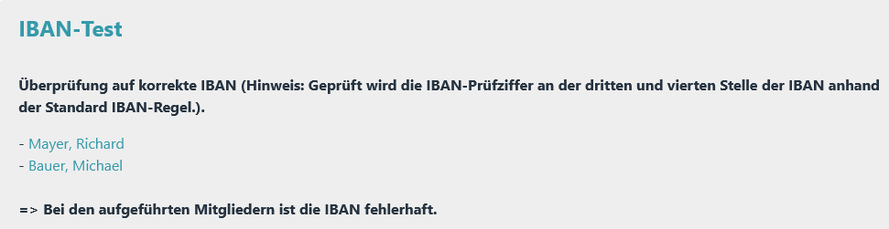

Rollenübersicht
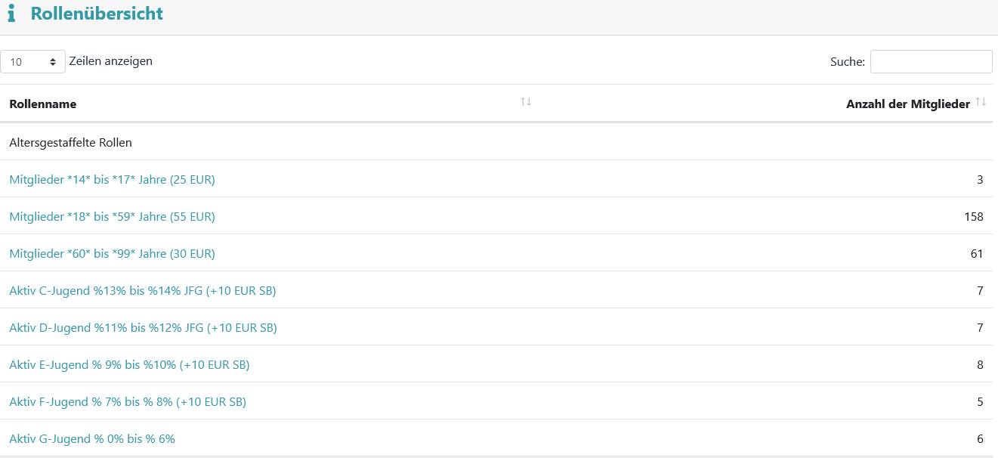

Die Rollenübersicht liefert ein Übersicht über alle Beitragsrollen und deren Anzahl an Mitgliedern.

Plugininformationen

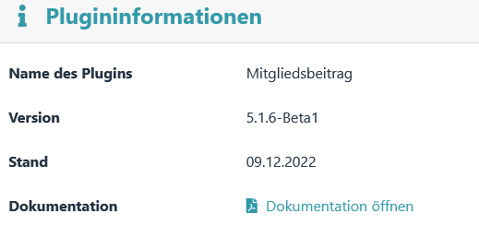
Hier werden Informationen zur Version und zum Stand des Plugins angezeigt.

Einstellungen

Beitragseinstellungen
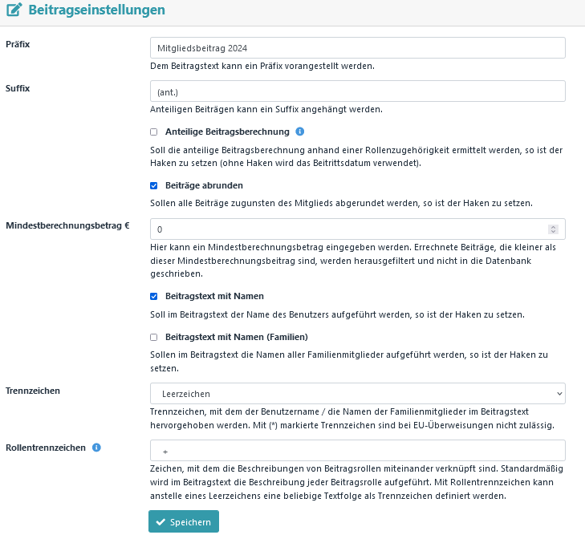

Allgemeine Beitragseinstellungen.

Altersgestaffelte Rollen

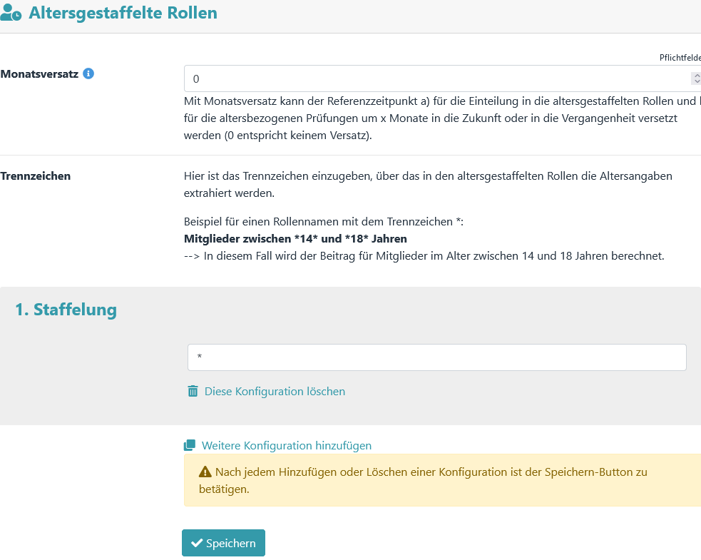

Einstellungen für die altersgestaffelten Rollen.

Familienrollen
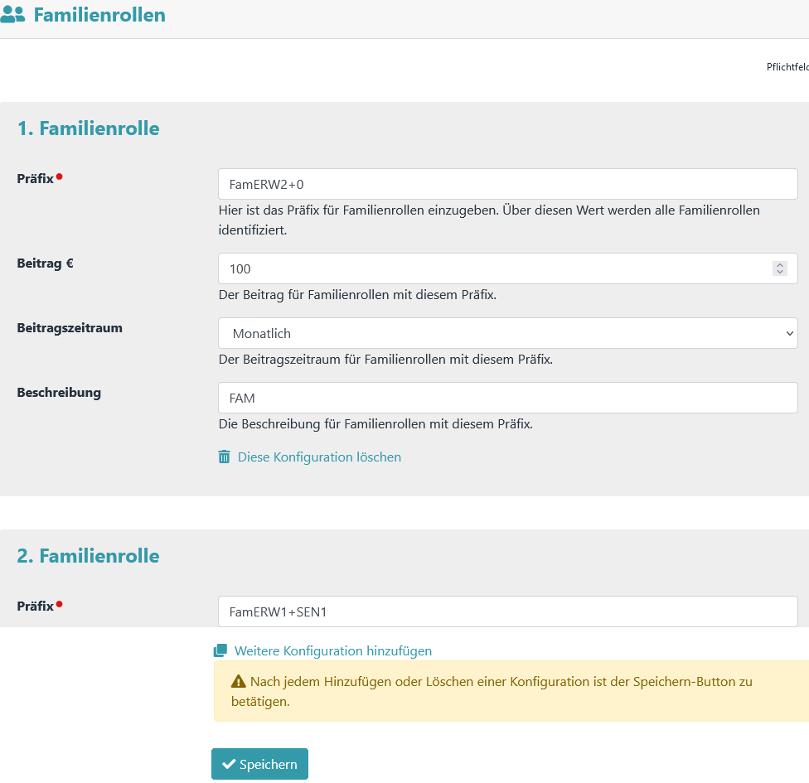
Einstellungen für Familienrollen.

Multiplikatorrollen

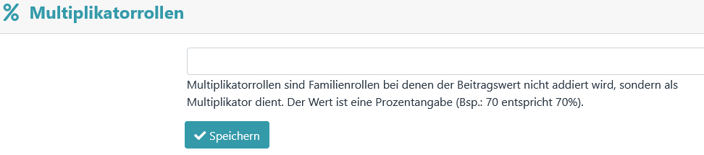
Hier können eine oder mehrere Beitragsrollen als Multiplikatorrollen definiert werden.

Erweiterte Rollenbearbeitung

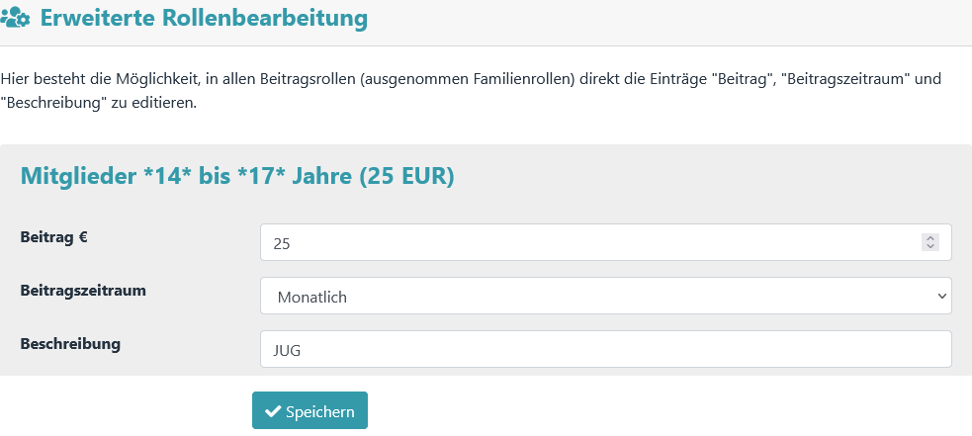
Über die Erweiterte Rollenbearbeitung können die Werte von Beitrag, Beitragszeitraum und Beschreibung von Beitragsrollen (außer Familienrollen) editiert werden. Nur über diesen Menüpunkt ist es möglich, einen Dezimalwert oder einen negativen Beitrag für eine Rolle einzugeben (über → Admidio – Gruppen & Rollen – Rolle bearbeiten ist das nicht mehr möglich).

Terminauswahl

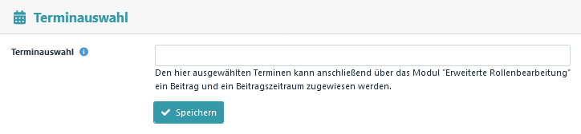
Über das Admidio-Modul „Veranstaltungen“ können Veranstaltungen angelegt werden. Ist bei einer Veranstaltung die Option „Anmeldung zu dieser Veranstaltung ermöglichen“ aktiviert, so wird eine Rolle (Rollentyp: „Teilnahmebestätigung“) mit demselben Namen wie dem der Veranstaltung erzeugt. Alle Teilnehmer dieser Veranstaltung werden Mitglied dieser Rolle. Da es sich hier aber um einen besonderen Rollentyp handelt, kann für diese Rolle über Admidio standardmäßig kein Beitrag und kein Beitragszeitraum vergeben werden.

Über die "Terminauswahl" wird den ausgewählten Veranstaltungen/Terminen ein Beitrag von 0 und eine Beitragszeitraum von "Einmalig" zugewiesen. Dadurch werden sie vom Plugin als Beitragsrollen erkannt und können über das Modul „Erweiterte Rollenbearbeitung“ weiter bearbeitet werden.

Individualbeiträge
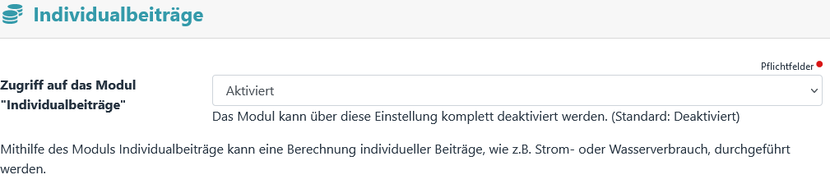
Hier kann das Modul Individualbeiträge aktiviert oder deaktiviert werden.
Beispiele für Konfigurationen von Grund- und Verbrauchsbetrag von Wasser und Strom.
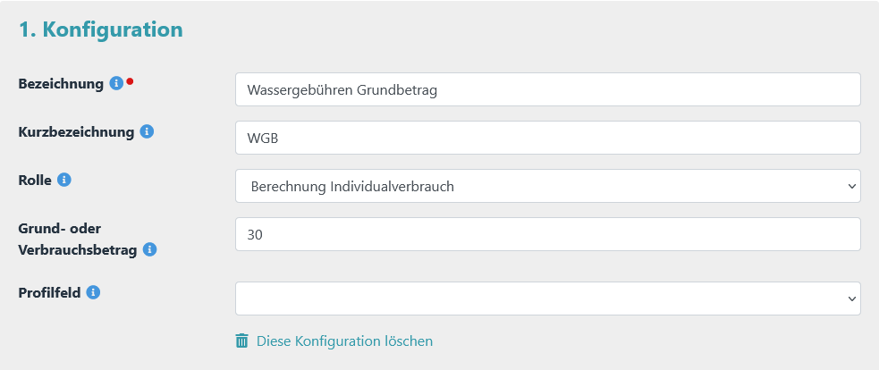
Beispiel Grundbetrag Wassergebühren

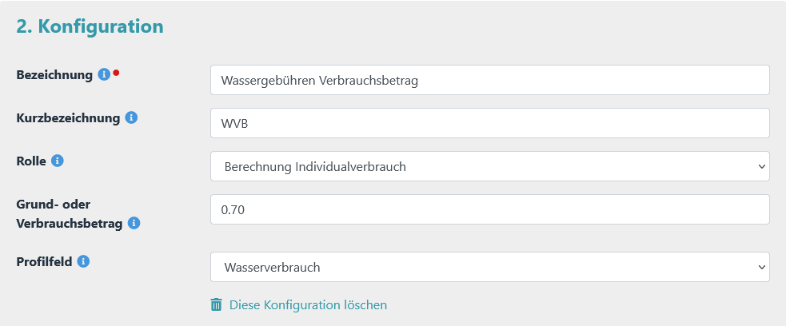
Beispiel Verbrauchsbetrag Wassergebühren

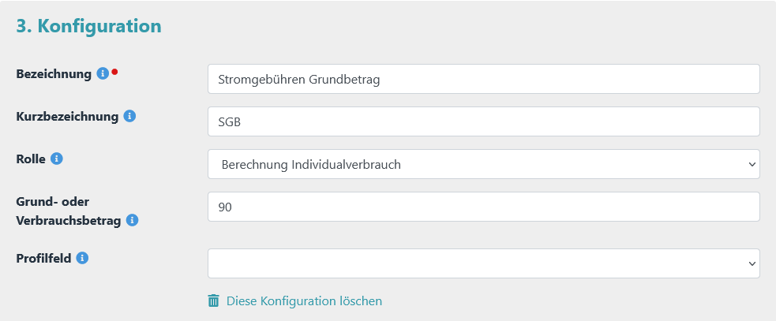
Beispiel Grundbetrag Stromgebühren

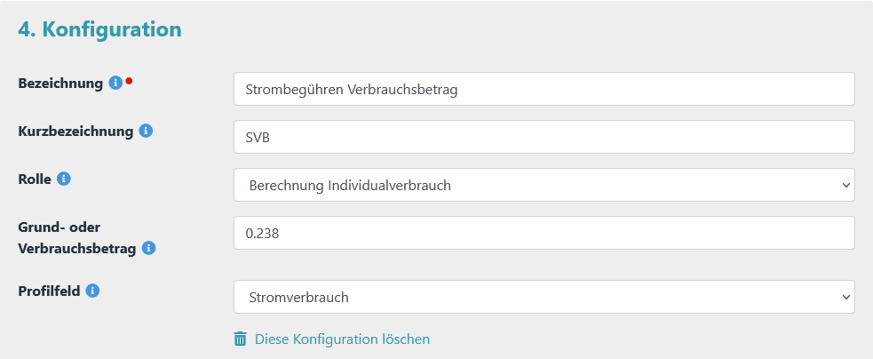
Beispiel Verbrauchsbetrag Stromgebühren

Kontodaten
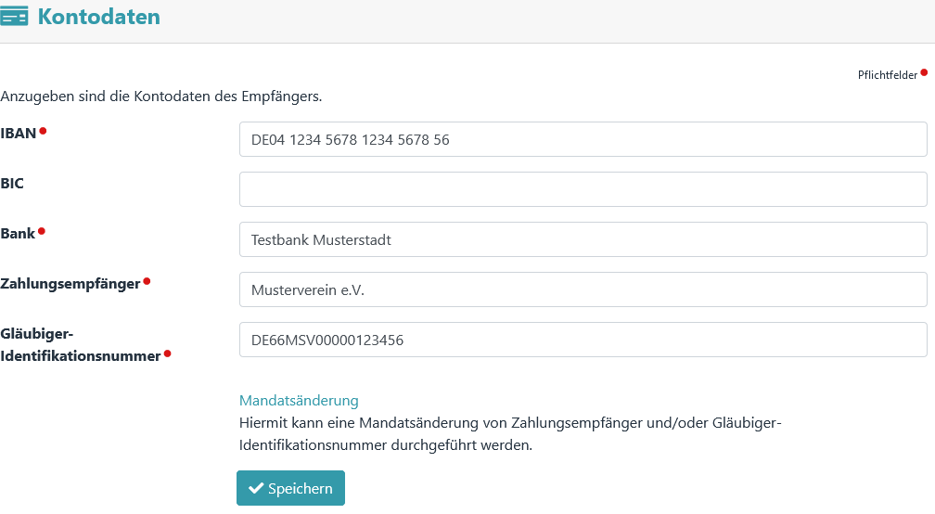

Die Kontodaten des Zahlungsempfängers.

Die Ansicht Mandatsänderung wird über den Link "Mandatsänderung" aufgerufen.

Hinweis

Mandatsänderungen sind erforderlich, sofern sich Mandatsdaten gegenüber dem letzten Einzug geändert haben.

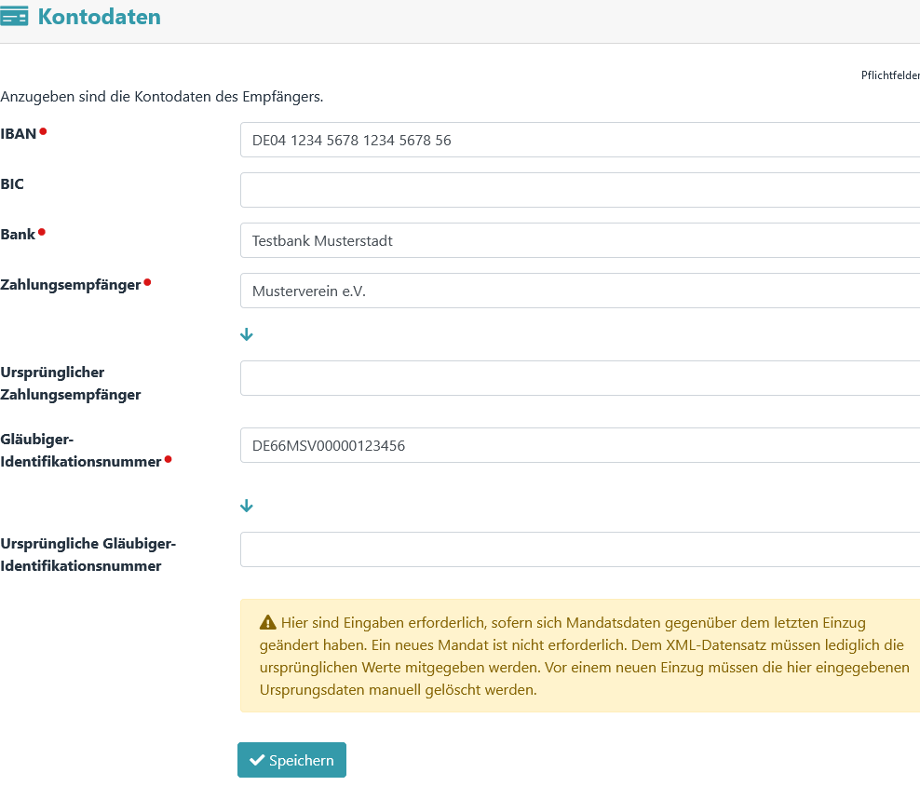

Die Mandatsänderung des Zahlungsempfängers.

Mandatsverwaltung
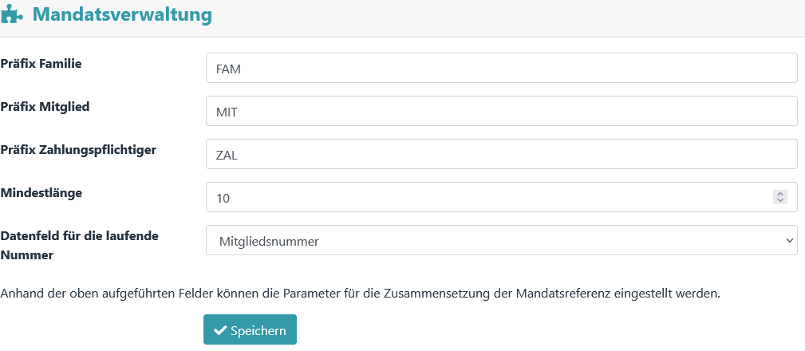
Hier werden die Parameter für die Zusammensetzung der Mandatsreferenz eingestellt.

Hinweis

Eine einmal erstellte Mandatsreferenz sollte nicht mehr geändert werden. Wird sie geändert, muss eine Mandatsänderung durchgeführt werden.

Eine Mandatsreferenz ist in 3 Abschnitte gegliedert. Die Anzahl der Zeichen (=Mindestlänge) wird im Menü festgelegt.

Abschnitt 1 | Abschnitt 2 | Abschnitt 3
Stellen 1 bis x | Stellen x+1 bis y | Stellen y+1 bis z
Präfix | Nullstellen | Laufende Nummer

Das Präfix

Das Präfix im Abschnitt 1 kann individuell vergeben werden. Dabei wird unterschieden zwischen:
- Familien (z.B. FAM oder FAMILIE)
- Mitglieder, die als Selbstzahler auftreten (z.B. MIT)
- Mitglieder, die einen Zahlungspflichtigen aufweisen (z.B. ZAL)

Hinweis

Ein Präfix kann, muss aber nicht eingetragen sein. Es besteht auch keine Notwendigkeit, unterschiedliche Präfixe zu definieren.

Die Nullstellen

Der Abschnitt 2 wird, falls die eingestellte Mindestlänge noch nicht erreicht ist, mit Nullen (0) aufgefüllt.

Die laufende Nummer

Der Abschnitt 3 ist eine laufende Nummer. Dazu wird ein Datenbankfeld mit eindeutigem Inhalt (z.B. Mitgliedsnummer oder user_id) ausgewählt. Der Wert aus diesem Datenbankfeld wird als laufende Nummer verwendet.

Beispiel 1: | Beispiel 2:
- Festgelegte Mindestlänge: 10 | - Festgelegte Mindestlänge: 5
- Präfix: FAM | - Präfix: MITGLIED
- Laufende Nummer: 566 | - Laufende Nummer: 723
- => ergibt folgende Mandatsreferenz: FAM0000566 | - => ergibt folgende Mandatsreferenz: MITGLIED723

Ansichtsdefinitionen

Über diesen Menüpunkt können die anzuzeigenden Spalten (Profilfelder) für die Ansichten
- Beitragszahlungen,
- Mandatsverwaltung,
- Fälligkeitsdatum und
- Rechnung
definiert werden.

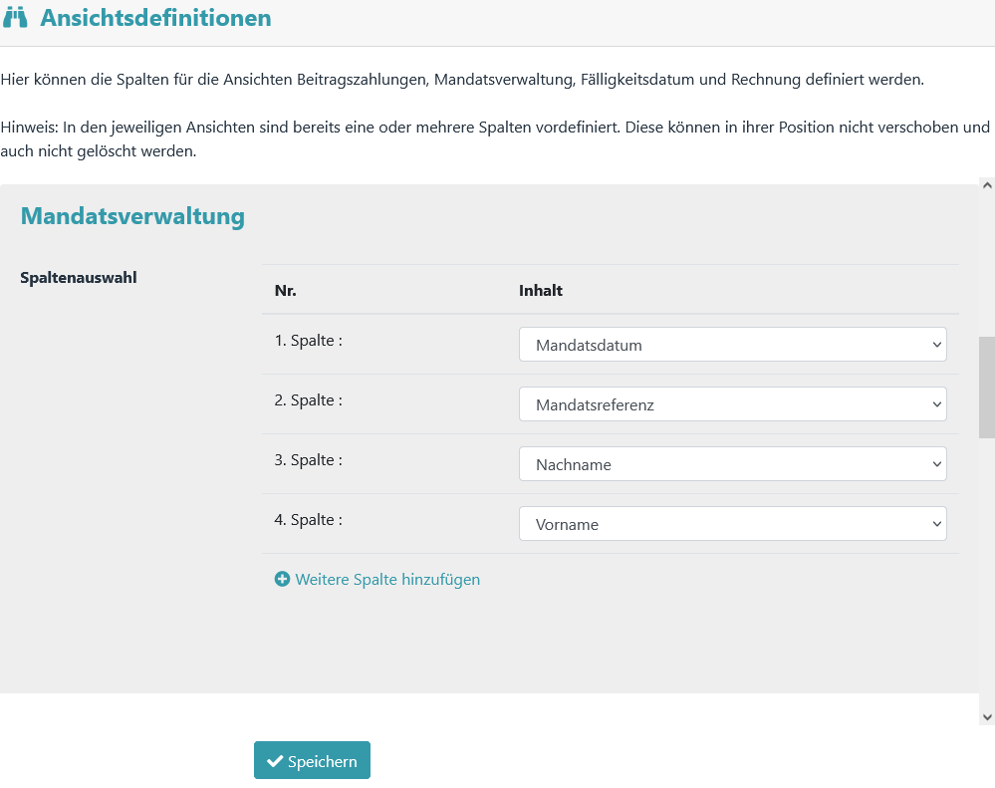

Export
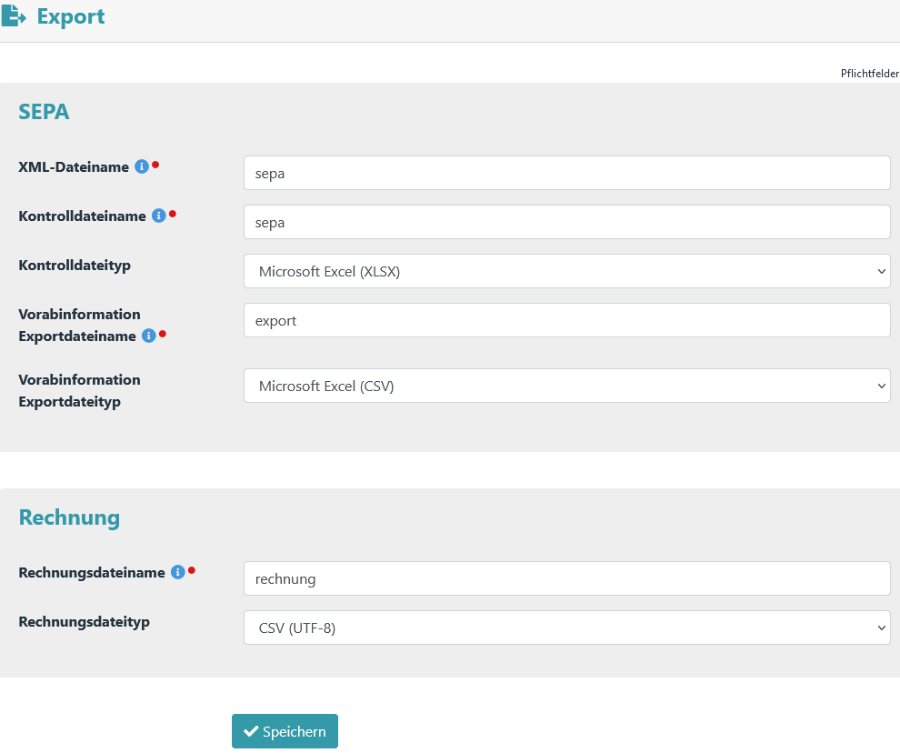

Einstellungen für den Datenexport.

E-Mail-Benachrichtigungen

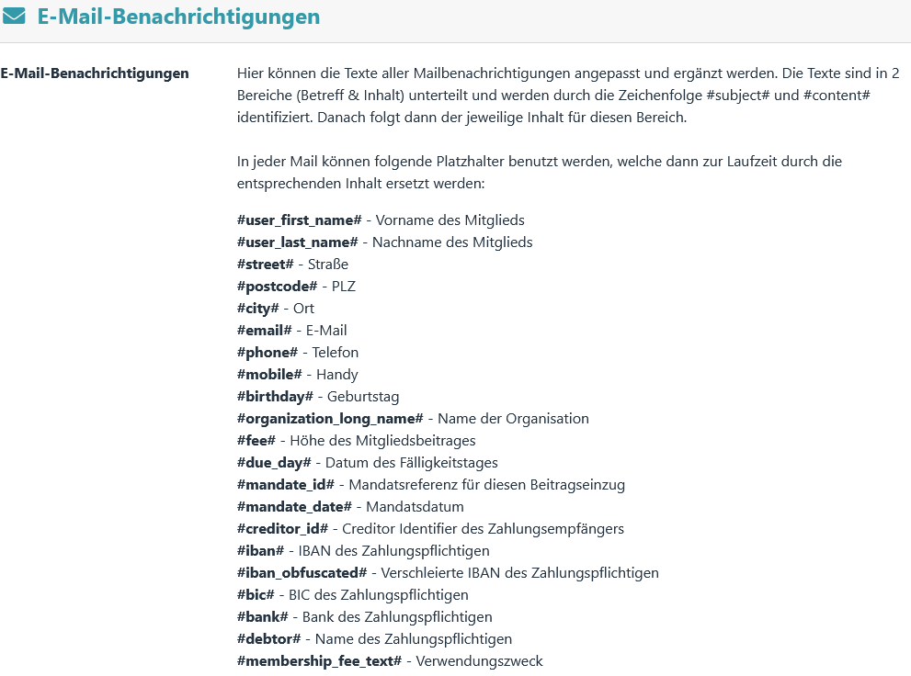

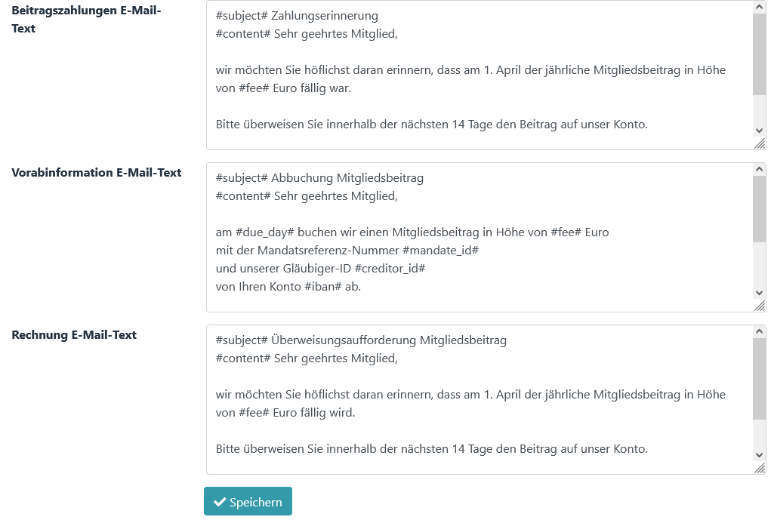

Prüfungen

Einstellungen für die Rollenprüfungen
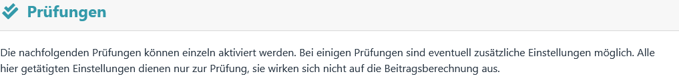

Prüfungen aktivieren

Alle Prüfungen können separat aktiviert werden.
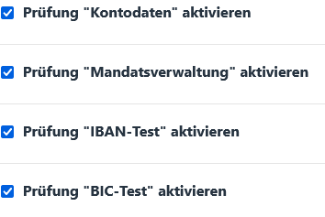

Rollenmitgliedschaft (Altersgestaffelte Rollen)

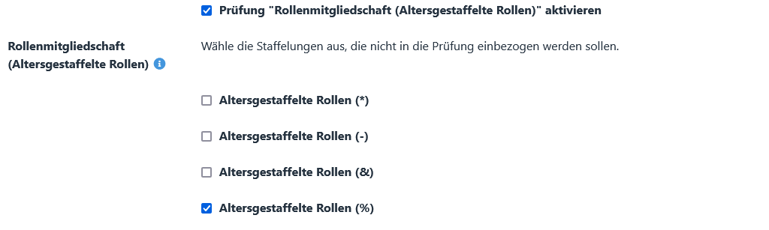
Hier kann ausgewählt werden, welche Staffelungen nicht in die Prüfung „Rollenmitgliedschaft (Altersgestaffelte Rollen)“ mit einbezogen werden sollen.

Rollenmitgliedschaft (Pflicht) und Rollenmitgliedschaft (Ausschluss)

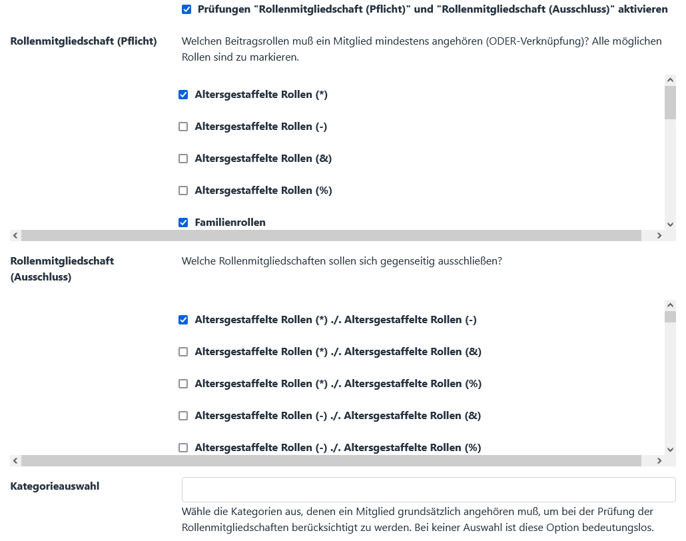
Rollenmitgliedschaft (Pflicht)

Hier sind alle Beitragsrollen auszuwählen, denen ein Mitglied mindestens angehören soll. Alle möglichen Rollen sind dabei zu markieren.

Ein Mitglied soll beispielsweise entweder in
- einer altersgestaffelten Rolle
- ODER in einer Familienrolle
- ODER in der Rolle Ehrenmitglieder sein

-> in diesem Fall sind Haken zu setzen bei: "Altersgestaffelte Rollen", "Familienrollen" und "Ehrenmitglieder"

Rollenmitgliedschaft (Ausschluss)

Hier ist auszuwählen, welche Beitragsrollen sich gegenseitig ausschließen sollen.

Wenn ein Mitglied z.B. nicht gleichzeitig in einer Altersgestaffelten Rolle und einer Familienrolle sein darf
(-> doppelte Beitragsberechnung), dann ist "Altersgestaffelte Rollen ./. Familienrollen" zu markieren.

Familienrollen
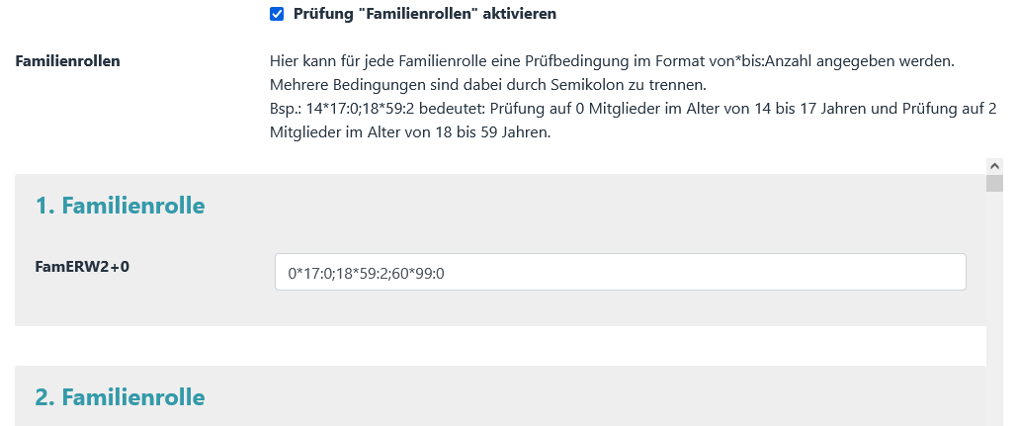
Hier werden die Prüfbedingungen für Familienrollen definiert. Dabei kann für jedes Präfix einer Familienrolle eine eigene Prüfbedingung im Format „von*bis:Anzahl“ angegeben werden. Mehrere Bedingungen sind dabei durch Semikolon zu trennen.

Geprüft wird, ob ein Angehöriger einer Familienrolle aufgrund seines Alters nicht in einer Familienrolle mit diesem Präfix sein dürfte.

Alle Prüfungen von Familienrollen beziehen sich auf den Referenzzeitpunkt, der bei den altersgestaffelten Rollen definiert wurde.

Beispiele für Prüfbedingungen von Familienrollen:

Prüfung auf | Prüfbedingung
-0 Personen von 0 bis 17  -2 Personen von 18 bis 59  -0 Personen von 60 bis 99 | 0*17:0;18*59:2;60*99:0
-0 Personen von 0 bis 13  -1 Person von 14 bis 17  -2 Personen von 18 bis 59  -0 Personen von 60 bis 99 | 0*13:0;14*17:1;18*59:2;60*99:0
-0 Personen von 0 bis 17  -1 Person von 18 bis 59  -1 Personen von 60 bis 99 | 0*17:0;18*59:1;60*99:1
-0 Personen von 0 bis 17  -0 Personen von 18 bis 59  -2 Personen von 60 bis 99 | 0*17:0;*18:59::0*;60*99:2

Auch die Verwendung von komplexen Familienrollen-Präfixen ist möglich.

Der Autor des Plugins verwendet derzeit folgende Familienrollen-Präfixe:

Mit folgenden Vorgaben:
- Kind: 0 bis 13 Jahre
- Jugendlicher: 14 bis 17 Jahre
- Erwachsener: 18 bis 59 Jahre
- Senior: 60 bis 99 Jahre

Familienrollen-Präfix | Beschreibung | Prüfbedingung
FamERW1+JUG1+0 | 1 Erwachsener + 1 Jugendlicher | 0*13:0;14*17:1;18*59:1;60*99:0
FamERW1+JUG1+KND1 | 1 Erwachsener + 1 Jugendlicher + 1 Kind | 0*13:1;14*17:1;18*59:1;60*99:0
FamERW1+JUG1+KND2 | 1 Erwachsener + 1 Jugendlicher + 2 Kinder | 0*13:2;14*17:1;18*59:1;60*99:0
FamERW1+JUG1+SEN1 | 1 Erwachsener + 1 Jugendlicher + 1 Senior | 0*13:0;14*17:1;18*59:1;60*99:1
FamERW1+KND1 | 1 Erwachsener + 1 Kind | 0*13:1;14*17:0;18*59:1;60*99:0
FamERW1+KND2 | 1 Erwachsener + 2 Kinder | 0*13:2;14*17:0;18*59:1;60*99:0
FamERW1+KNDx | 1 Erwachsener + viele Kinder | 14*17:0;18*59:1;60*99:0
FamERW1+SEN1 | 1 Erwachsener + 1 Senior | 0*17:0;18*59:1;60*99:1
FamERW1+STD1+SEN1 | 1 Erwachsener + 1 Student + 1 Senior | 0*13:0;14*24:1;25*59:1;60*99:1
FamERW2+0 | 2 Erwachsene | 0*17:0;18*59:2;60*99:0
FamERW2+ERW1+0 | 3 Erwachsene | 0*17:0;18*59:3;60*99:0
FamERW2+ERW1+JUG1+0 | 3 Erwachsene + 1 Jugendlicher | 0*13:0;14*17:1;18*59:3;60*99:0
FamERW2+ERW1+JUG1+KNDx | 3 Erwachsene + 1 Jugendlicher + viele Kinder | 14*17:1;18*59:3;60*99:0
FamERW2+ERW1+JUG2 | 3 Erwachsene + 2 Jugendliche | 0*13:0;14*17:2;18*59:3;60*99:0
FamERW2+ERW1+KNDx | 3 Erwachsene + viele Kinder | 14*17:0;18*59:3;60*99:0
FamERW2+ERW2 | 4 Erwachsene | 0*17:0;18*59:4;60*99:0
FamERW2+JUG1+0 | 2 Erwachsene + 1 Jugendlicher | 0*13:0;14*17:1;18*59:2;60*99:0
FamERW2+JUG1+KNDx | 2 Erwachsene + 1 Jugendlicher + viele Kinder | 14*17:1;18*59:2;60*99:0
FamERW2+JUG2+0 | 2 Erwachsene + 2 Jugendliche | 0*13:0;14*17:2;18*59:2;60*99:0
FamERW2+JUG2+KNDx | 2 Erwachsene + 2 Jugendlicher + viele Kinder | 14*17:2;18*59:2;60*99:0
FamERW2+KNDx | 2 Erwachsene + viele Kinder | 14*17:0;18*59:2;60*99:0
FamERW2+SEN1 | 2 Erwachsene + 1 Senior | 0*17:0;18*59:2;60*99:1
FamERW2+STD1 | 2 Erwachsene + 1 Student | 0*13:0;14*24:1;25*59:2;60*99:0
FamSEN2 | 2 Senioren | 0*59:0;60*99:2

Die erstmalige Konfiguration ist sicher sehr zeitaufwendig und erfordert eine umfassende Planung.

Beispiel:
Max Mustermann tritt mit Ehefrau und vielen Kindern dem Verein bei. Dazu wird eine Rolle mit dem Namen FamERW2+KNDx Mustermann Max angelegt.

Nach einigen Jahren wird eines der Kinder ein Jugendlicher.
→ Der Name der Rolle wird umbenannt in FamERW2+JUG1+KNDx Mustermann Max.

Wieder nach einigen Jahren, wird ein zweites Kind zum Jugendlichen.
→ Der Name der Rolle wird umbenannt in FamERW2+JUG2+KNDx Mustermann Max.

Dann wird einer der Jugendlichen zum Erwachsenen.
→ Der Name der Rolle wird umbenannt in: FamERW2+ERW1+JUG1+KNDx Mustermann Max.

usw. usw.

Fazit: Viel Arbeit bei der Definition, aber danach ist es quasi ein Selbstläufer.

Erweiterte Prüfbedingungen
Ab Mitgliedsbeitrag v5.3.0 können erweiterte Prüfbedingungen verwendet werden. Die Syntax hierzu lautet: <von>*<bis>:<Anzahl1>:<Anzahl2>....:<Anzahln>. Beispiel: 0*14:0:2:4 --> Prüft, ob in dieser Rolle 0, 2 oder 4 Mitglieder im Alter zwischen 0 und 14 Jahren sind.

Zugriffsberechtigung für Einstellungen

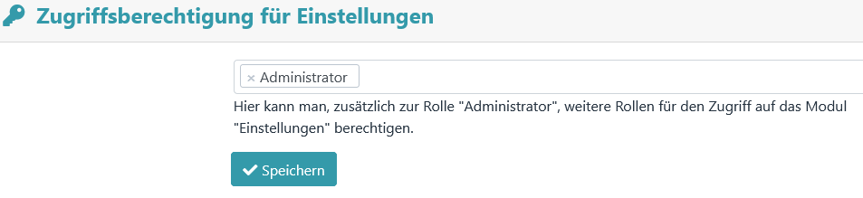
Hier kann man, zusätzlich zur Rolle „Administrator“, weitere Rollen für den Zugriff auf das Modul Einstellungen berechtigen.

Löschen von Beiträgen

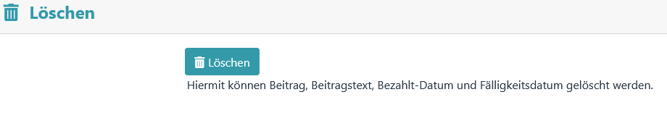
​​

Über Löschen können Einträge wie z.B. Beitrag, Beitragstext, Bezahlt-Datum oder Fälligkeitsdatum in der Datenbank gelöscht werden.

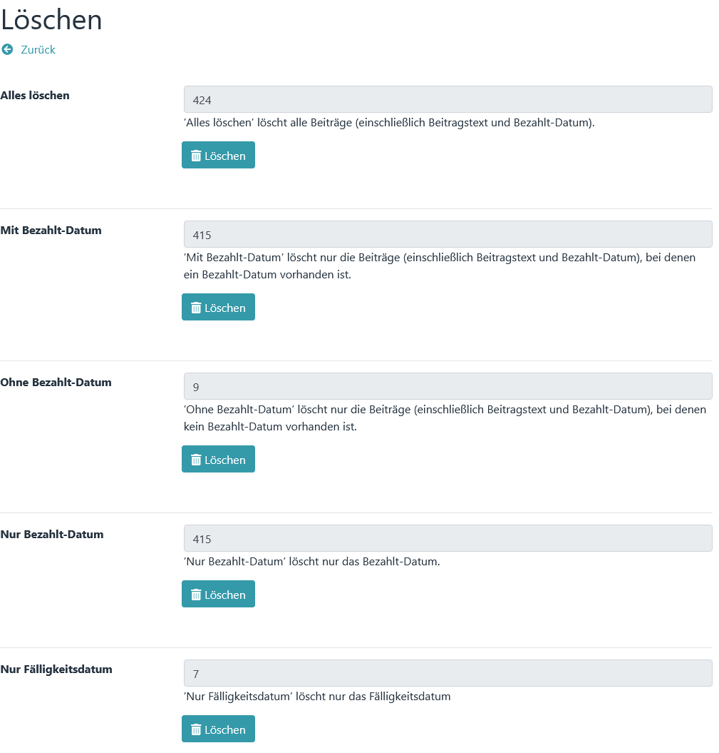
​​

Deinstallation

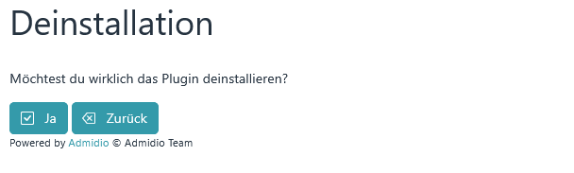
Über die Deinstallation können alle vom Plugin erstellten Daten wieder gelöscht werden.

Die Deinstallation entfernt:
- den während der Installation angelegten Menüpunkt
- die während der Installation angelegte Zugriffsrolle
- alle durch das Plugin erzeugten Profilfelder und die darin gespeicherten Daten
- alle Konfigurationsdaten

ACHTUNG

Gelöschte Benutzerdaten (z.B. IBAN oder Mitgliedsnummer) können nicht wiederhergestellt werden!

Meldung nach durchgeführter Deinstallation.
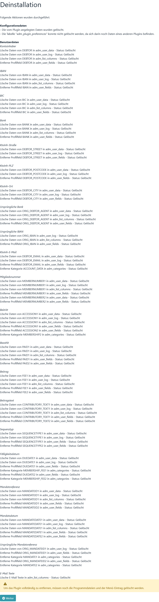

Speicherung der Konfiguration

Alle Konfigurationsdaten werden in einer Tabelle mit dem Namen adm_plugin_preferences in der Admidio-Datenbank gespeichert. Sollte diese Tabelle nicht existieren, wird sie angelegt.

Derzeit werden in dieser Tabelle die Konfigurationen folgender Plugins abgelegt:
- Mitgliedsbeitrag
- Geburtstagsliste
- FormFiller
- KeyManager
- Documents
- ONLINE-Beitrittserklärung (DeclarationOfMembership)

Die Tabelleneinträge des Plugins Mitgliedsbeitrag beginnen hierbei alle mit den Buchstaben "PMB".

Informationen zur Beitragsberechnung auf der Übersichtsseite

Als Information für das Mitglied kann auf der Übersichtsseite von Admidio der aktuelle Sachstand des Beitragseinzugs angezeigt werden.

Dazu müssen folgende Zeilen in die Datei „themes/simple/templates/system/overview.tpl“ eingefügt werden:

<div class="admidio-overview-plugin col-sm-6 col-lg-4 col-xl-3" id="admidio-plugin-membership_fee">
<div class="card admidio-card">
<div class="card-body">
{load_admidio_plugin plugin="MembershipFee" file="system/membership_fee_overview.php"}
</div>
</div>
</div>

Anzeige ohne Anmeldung:

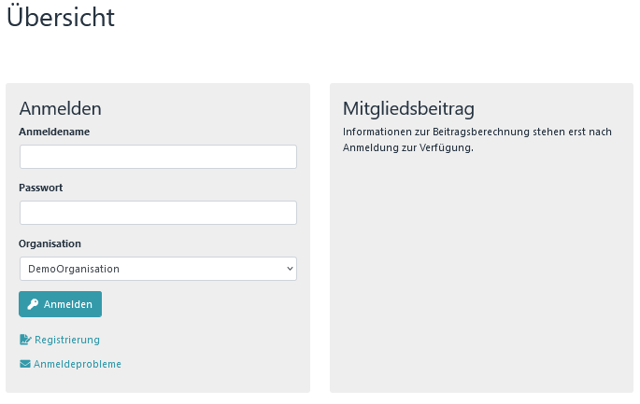

Anzeige nach Anmeldung:

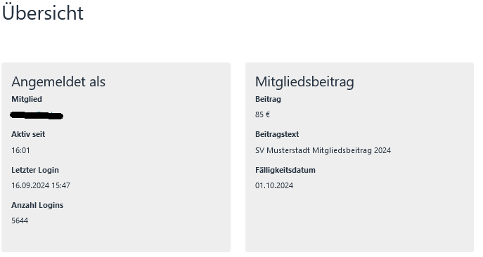

Ablauf einer Beitragsberechnung

Folgende Voraussetzungen müssen gegeben sein
- Grundeinstellungen sind eingetragen
- Grundfunktionen wurden getestet
- Beitragsrollen sind definiert (und werden vom Plugin auch erkannt → Optionen – Rollenübersicht)
- unter → Einstellungen – Prüfungen sollten auch alle Prüfbedingungen bereits definiert sein

Grobablauf

- Zuerst wird eine Beitragsberechnung durchgeführt. Danach wird das Fälligkeitsdatum gesetzt, die XML-Datei erzeugt und die Beiträge eingezogen.

- Wenn alle Beiträge eingezogen sind, setzt man das Bezahlt-Datum. Das Setzen dieses Datums ist wichtig, da es mehrere Folgeaktionen auslöst (FRST wird z.B. zu RCUR, Mandatsänderungen werden zurückgesetzt usw.). Wann dieses Datum gesetzt wird, ist unwichtig. Es ist nur wichtig, dass es gesetzt wird.

- Wenn im Laufe eines Jahres weitere Mitglieder dem Verein beitreten, wird wieder genauso verfahren. Also Beitragsberechnung durchführen, Fälligkeitsdatum setzen, Beiträge einziehen, Bezahlt-Datum setzen.

- Am Ende eines Jahres (wenn alle Beiträge eingezogen wurden) wird ein „Löschen“ ausgeführt. Dadurch werden alle errechneten Beiträge, Beitragstexte oder Fälligkeitsdaten wieder gelöscht. Jetzt kann im neuen Jahr wieder mit dem ersten Beitragseinzug im Jahr, dem Gesamteinzug, gestartet werden.

Ablaufplan
(ein neues Mitglied wird aufgenommen)

Aufnahme des neuen Mitglieds
Das neue Mitglied wird in Admidio aufgenommen. Im Rahmen der Aufnahme wird es bereits in die verschiedenen Beitragsrollen aufgenommen (z.B. in eine altersgestaffelte Rolle oder in eine Familienrolle).

Hinweis

Im Rahmen der Neuaufnahme kann auch bereits das Mandatsdatum mit aufgenommen werden.

Mitgliedsnummer erzeugen
Wenn mit Mitgliedsnummern gearbeitet wird, über → Optionen – Mitgliedsnummer eine Mitgliedsnummer erstellen.

Mandatsreferenz erstellen
Über den Menüpunkt → Mandatsverwaltung - Mandatsreferenzen erzeugen eine Mandatsreferenz erstellen.

Mandatsdatum eintragen
Falls noch nicht geschehen, über → Mandatsverwaltung - Mandate bearbeiten (oder über das Editieren des Profil des Mitglieds) ein Mandatsdatum eintragen.

Neuzuordnung durchführen
Falls mit altersgestaffelten Rollen gearbeitet wird, jetzt eine Neuzuordnung durchführen

Beitragsberechnung
Über → Beiträge - Neuberechnung einen Beitrag berechnen.

Fälligkeitsdatum
Über → Export – SEPA - Fälligkeitsdatum bearbeiten das Modul Fälligkeitsdatum aufrufen und ein Fälligkeitsdatum vergeben.

XML-Datei
Nachdem ein Fälligkeitsdatum gesetzt wurde, kann auch eine XML-Datei über → Export – SEPA - XML-Datei erzeugt werden.

Vorabinformation
Auch eine Vorabinformation kann erst über → Export – SEPA - Vorabinformation erstellt werden, wenn ein Fälligkeitsdatum vergeben wurde.

Weitergabe der XML-Datei
Nachdem die XML-Datei erstellt wurde, kann sie über ein Homebanking-Programm (z.B. StarMoney oder Jameica/Hibiscus) an eine Bank gesendet werden.

Abschluss einer Beitragsberechnung
Um den gesamten Vorgang abzuschließen ist es wichtig, dass ein Bezahlt-Datum gesetzt wird. Durch das Setzen dieses Datums wird ein Sequenztyp FRST in den Sequenztyp RCUR geändert.

